**PERAN HUMAS SEKRETARIAT DPRD KOTA PALEMBANG DALAM MENYAMPAIKAN INFORMASI PUBLIK**



**SKRIPSI**

**Diajukan Untuk Melengkapi Salah Satu Syarat Guna**

**Memperoleh Gelar Sarjana S1 dalam Ilmu Dakwah**

**Jurusan Komunikasi dan Penyiaran Islam**

**Oleh:**

**Haniyah Eva Yuniar**

**NIM. 1820501057**

**PROGRAM STUDI KOMUNIKASI DAN PENYIARAN ISLAM**

**FAKULTAS DAKWAH DAN KOMUNIKASI**

**UNIVERSITAS ISLAM NEGERI (UIN)**

**RADEN FATAH PALEMBANG**

**2023**

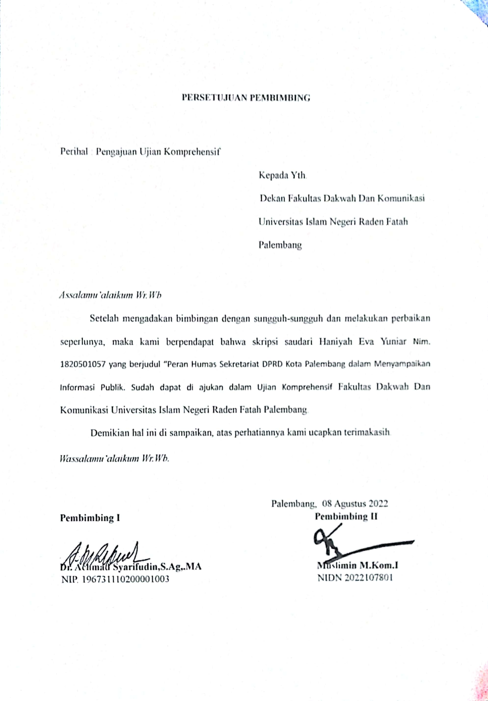

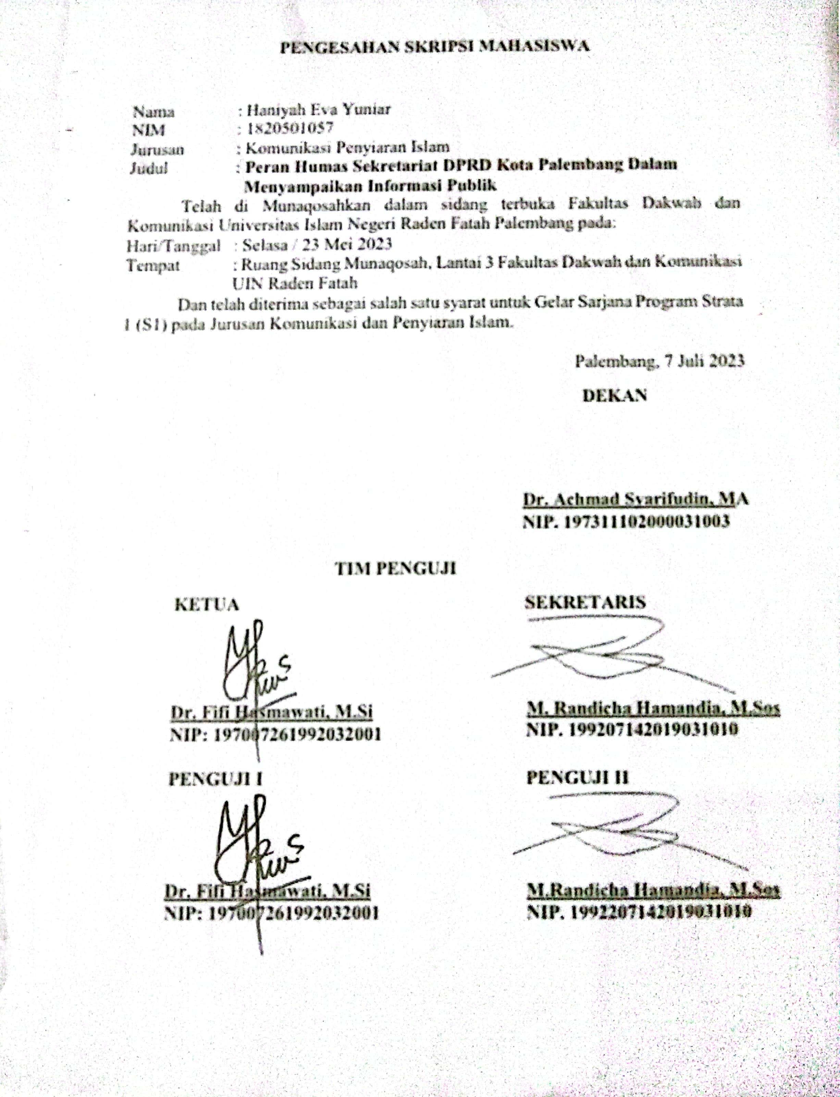

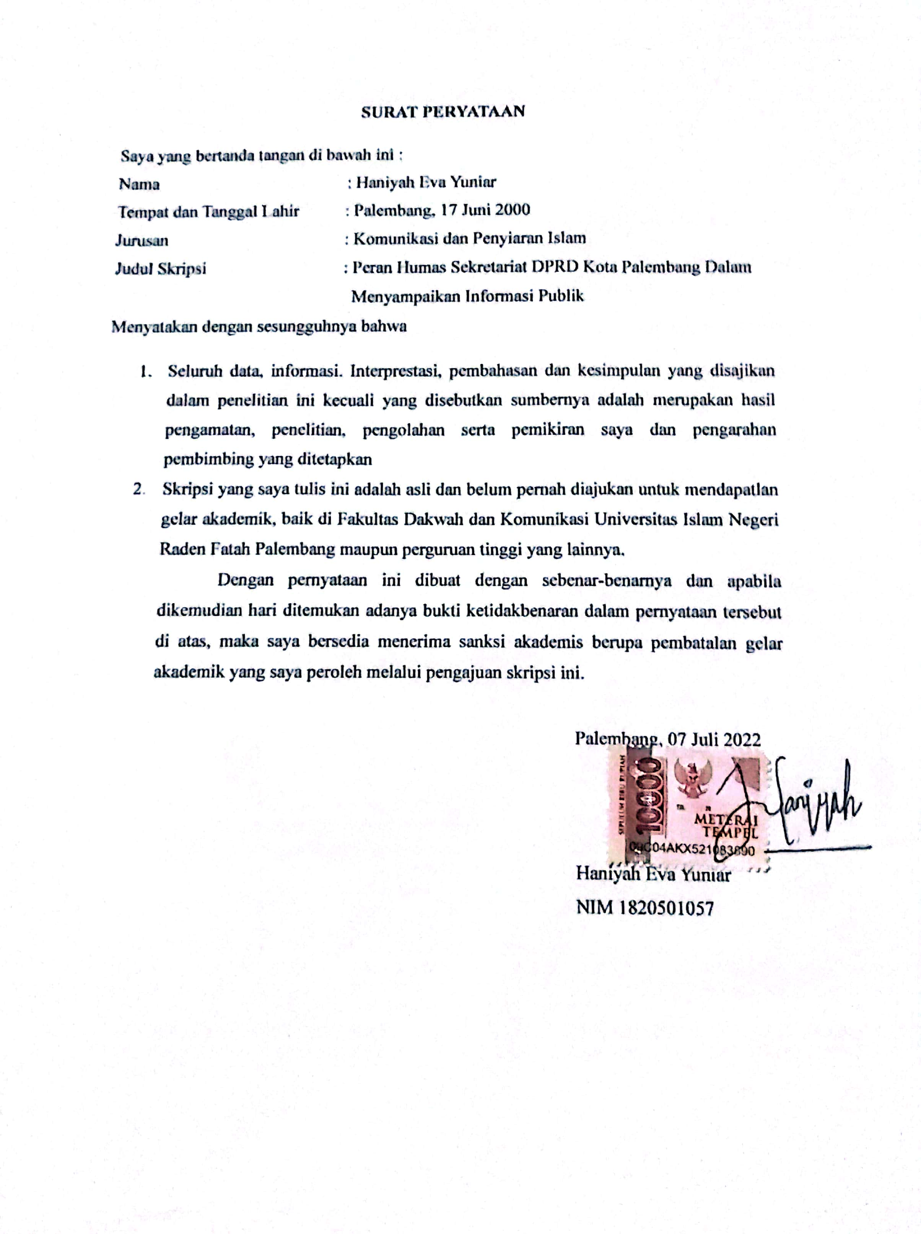

**MOTO DAN PERSEMBAHAN**

**MOTO**

**“ Pertolongan tuhan tidak datang terlalu cepat, tidak juga terlalu lambat, Tetapi pertolongan tuhan selalu datang disaat yang tepat dan waktu yang tak terduga “**

**PERSEMBAHAN**

Dengan mengucapkan Alhamdulillah sebagai bentuk rasa syukur yang tiada henti- hentinya penulis panjatkan kepada Allah SWT, Skripsi ini penulis persembahkan kepada :

1. Teruntuk Kedua orang tuaku yang sangat aku sayangi dan sangat aku cintai, ayahanda tercinta Bapak Heryawan selalu berusaha untuk memenuhi semua kebutuhanku dari aku kecil hingga aku dewasa. Untuk Ibundaku tercinta Hapidah terimakasih karena engkau sudah berusaha membesarkanku, menjagaku, merawatku dengan sangat baik serta selalu mendoakanku. Kuucapkan terima kasih sebesar besarnya kepada kedua orangtuaku, tanpa doa dan dukungan yang kalian berikan. Aku tidak berhasil untuk melakukan penelitian ini.
2. Teruntuk diri saya sendiri, saya ingin mengapresiasikan diri saya yang sudah berusaha semaksimal mungkin untuk terus konsisten dalam belajar selama masa perkuliahan. Serta berkat izin dari Allah SWT dan bantuan teman teman dekat saya. Akhirnya saya bisa menyelesaikan skripsi ini dengan baik.

**KATA PENGANTAR**

*Bissmillahirrahmanirrahim*

*Assalamualaikum Waromatullahi Wabarokaatuh.*

*Alhamdulillahirobbil ‘Alamiin,* Segala puji bagi Allah SWT karena atas *Rahmat* dan *Ridho-Nya,* sehingga penulis dapat menyelesaikan skripsi yang berjudul “ **Peran Humas Sekretariat DPRD Kota Palembang Dalam Menyampaikan Informasi Publik “.** Sholawat bertangkaikan salam semoga senantiasa tercurahkan kepada junjungan kita, Nabi Muhammad SAW yang kita harapkan syafaatnya kelak di hari akhir.

Penyusunan skripsi ini memiliki tujuan yaitu untuk memenuhi syarat memperoleh gelar Sarjana Sosial ( S.Sos ) pada Program Studi Komunikasi Penyiaran Islam Fakultas Dakwah dan Komunikasi Universitas Islam Negeri Raden Fatah Palembang. Pada proses penyusunan skripsi ini penulis menyadari adanya kesulitan dan hambatan yang terjadi, namun berkat pertolongan yang telah diberikan oleh Allah SWT serta bantuan dan bimbingan dari berbagi pihak , *Alhamdulillah* peneliti dapat menyelesaikan skripsi ini dengan baik. Untuk itu, peneliti ingin menyampaikan rasa terima kasih dan penghargaan yang setinggi-tingginya kepada :

1. Program Dr. Nyanyu Khodijah, S.Ag.,M.Si., selaku Rektor Universitas Islam Negeri (UIN) Raden Fatah Palembang yang memimpin dan memberikan kontribusi yaitu banyaknya perubahan baru yang baik dan positif terhadap kampus dan juga mahasiswa Universitas Islam Negeri (UIN)Raden Fatah Palembang.
2. Dr. Achmad Syarifudin,M.A., selaku Dekan Fakultas Dakwah dan Komunikasi Universitas Islam Islam Negeri (UIN) Raden Fatah Palembang sekaligus penasehat Akademik (PA) penulis tentang perkuliahan dan juga masa depan. Semoga kedepannya dapat membawa perubahan baru yang lebih baik lagi serta menciptakan alumni-alumni terbaik untuk Fakultas Dakwah dan Komunikasi dengan program- programnya sebagai Dekan.
3. Neni Novriza,S.Pd.,M.Pd., selaku ketua Program Studi Komunikasi Penyiaran Islam yang telah banyak memberikan kontribusi memberikan motivasi dan dukungan serta kinerja untuk mewujudkan visi, misi dan tujuan Program Studi Komunikasi dan Penyiaran Islam yang telah ditetapkan sebelumnya.
4. Dr. Achmad Syarifudin,M.A., Selaku dosen pembimbing I, atas desikasi waktu, tenaga, dan motivasinya yang diberikan selama bimbingan penulis dan juga pada saat menjadi dosen pada masa proses perkuliahan berlangsung.
5. Muslimin M. Kom.I, selaku dosen pembimbing II, atas dedesikasi waktu, tenaga, dan motivasinya yang diberikan selama bimbingan penulis dan juga pada saat menjadi dosen pada masa proses perkuliahan berlangsung.
6. Teman seperjuangan penulis Mahasiswa Komunikasi Penyiaran Islam (KPI) 2018 dimanapun berada. Semua orang-orang baik yang penulis temui selama menimba ilmu , dan Almamater tercinta, yaitu Universitas Islam Negeri (UIN) Raden Fatah Palembang.
7. Seluruh dosen dan staff Fakultas Dakwah dan Komunikasi, khususnya Dosen dan Staff Jurusan Komunikasi dan Penyiaran Islam dan seluruh staff civitas akademika Universitas Islam Negeri (UIN) Raden Fatah Palembang umumnya, yang telah membimbing dan membantu mempermudah proses perkuliahan dan penyusunan skripsi ini.

*Wassalamualaikum Warohratullahi Wabbarokaatuh.*

Palembang, 07 Juli 2023

Haniyah Eva Yuniar

NIM. 1820501057

**DAFTAR ISI**

**HALAMAN JUDUL i**

**NOTA PERSETUJUAN PEMBIMBING ii**

**LEMBAR PENGESAHAN iii**

**LEMBAR PERNYATAAN iv**

**MOTO DAN PERSEMBAHAN v**

**KATA PENGANTAR vi**

**DAFTAR ISI ix**

**ABSTRAK xi**

**BAB I PENDAHULUAN**

1. Latar Belakang 1
2. Rumusan Masalah 8
3. Tujuan Penelitian 8
4. Kegunaan Penelitian 9
5. Sistematika Penulisan 10

**BAB II TINJAUAN TEORI**

1. Tinjauan Pustaka 11
2. Kerangka Teori 14

**BAB III METODELOGI PENELITIAN**

1. Metodologi Penelitian 27
2. Pendekatan Penelitian 27
3. Data dan Jenis Data 28
4. Teknik Pengumpulan Data 29
5. Lokasi Penelitian 32
6. Teknik Analisis Data 33

**BAB IV HASIL DAN PENELITIAN**

1. Gambaran Umum dan Lokasi Penelitian 36
2. Hasil Penelitian dan Pembahasan 44

**BAB V PENUTUP**

1. Kesimpulan 68
2. Saran 69

**DAFTAR PUSTAKA 70**

**LAMPIRAN 73**

**ABSTRAK**

Penelitian ini bertujuan untuk mengetahui bagaimana peran humas sekretariat DPRD Kota Palembang dalam menyampaikan informasi publik, fungsi humass sekretariat DPRD Kota Palembang dalam menyampaikan Informasi Publik , hambatan dalam menyampaikan informasi publik. Teori yang digunakan dalam penelitian ini adalah teori peran pr menurut Dozier and Broom. Metode penelitian yang digunakan adalah penelitian deskriptif kualitatif. Sumber informasi penelitian ini adalah Kepala Bagian Humas Sekretariat DPRD Kota Palembang. Teknik pengumpulan data yaitu observasi, wawancara, dan dokumentasi. Hasil penelitian menunjukan bahwasannya peran humas Sekretariat DPRD Kota Palembang dalam Menyampaikan Informasi Publik dengan teori Dozier and Broom yaitu pertama, Humas sebagai fasiliator komunikasi yang berarti humas memiliki peranan untuk mendengar keluhan dari masyarakat yang ditampung humas lalu disampaikan kepada pemimpin. Kedua, humas membantu mencari solusi atau memecahkan suatu permasalahan yang ada. Ketiga, humas sebagai teknik komunikasi agar mengetahui apakah terdapat timbal balik antar pemerintah dan masyarakat saling menguntungkan untuk pemerintah.

**Kata Kunci : Humas, Publisitas, Informasi Publik**

**ABSTRACT**

*This research aims to find out the role of the Palembang City DPRD secretariat public relations in conveying public information, the function of the Palembang City DPRD secretariat public relations in conveying public information, obstacles in conveying public information. The theory usedin this study is the theory of the role of public relations according to Dozier and Broom. The research method used was descriptive qualitative research. The sources of research informants in his study were the Head of Public Relations of the Palembang City DPRD Secretariat, and public Relations staff of the Palembang City DPRD Secretariat. Data collection techniques are using observation, interviews, and documentation. The results of the study show that the role of public relations at the Palembang City DPRD Secretariat in Conveying Public Relations with the Dozier and Broom theory is first, Public Relations as a communications facilitator whitch means that public relations has a role to here complains from the public which are accommodated by public relations and then conveyed to leaders, Second, Public Relations helps find solutions or solving existing problem, third, public relations as a communation technique so that public relations know whether there is reciprocity betweeb the government and the community so that it is profitable for the government.*

**Keywords : Public Relations, Publicity, Public Information.**

**BAB I**

**PENDAHULUAN**

# A. Latar Belakang

Humas merupakan hal yang tidak asing lagi, karena Peran dan juga Fungsinya sangatlah penting dalam suatu Lembaga ataupun Instansi maupun Perusahaan. Hubungan masyarakat adalah komunikasi dua arah dengan publik secara timbal balik dalam rangka mendukung fungsi dan tujuan manajemen dengan meningkatkan pembinaan kerja sama dengan pemenuhan kepentingan bersama. Staff humas dituntut mampu memahami suatu pesan, demi menjaga reputasi atau citra lembaga yang diwakilinya[1].

Kegiatan humas adalah kegiatan memberikan informasi baik intern maupun ekstern yang mana arti humas itu sendiri adalah perantara pimpinan organisasi dengan bawahan dan masyarakat,baik dalam membina hubungan masyarakat internal maupun eksternal ,sebagai staf humas berhak mengetahui rencana kebijaksanaan,aktivitas program kerja,dan rencana rencana usaha suatu perusahaan berdasarkan keinginan publik[2].

Seiring dengan perkembangan teknologi yang semakin canggih saat ini, sistem Informasi juga pastilah mengalami kemajuan yang begitu cepat. Informasi sangat akrab didengar oleh orang-orang baik di sebuah Organisasi ataupun dalam kehidupan sehari-hari. Istilah Informasi sendiri dapat diartikan sebagai pesan yang disampaikan dari seseorang kepada orang lain menyangkut sesuatu hal yang dianggap penting. Pada sebuah Perusahaan atau Instansi Pemerintah, Informasi sangat akrab dan mudah ditemui. Hal ini dikarenakan pada setiap Organisasi selalu memiliki bagian Informasi yang menjadi penghubung antara Organisasi dengan Publiknya. Fungsi bagian Informasi sendiri adalah sebagai tempat bertanya atau mencari tahu tentang hal-hal yang berkaitan dengan organisasi.

Informasi merupakan bagian dari Tugas seorang Humas di sebuah Organisasi. Informasi akan semakin baik ketika didapat dari humas. Di setiap Organisasi pasti memiliki seorang Humas baik yang dipegang perorangan atau dalam satu divisi khusus kehumasan. Humas merupakan suatu yang urgen dalam Organisasi atau Lembaga yang difungsikan untuk memajukan baik secara Internal ataupun Eksternal sesuai dengan Tujuan Manajemen suatu Perusahaan atau Lembaga Pemerintah. Dengan humas inilah suatu Organisasi dapat memberikan Informasi yang dibutuhkan oleh Perusahaan atau Lembaga Pemerintah ataupun kepada Khalayak sehingga dapat memenuhi kebutuhannya.

Kegiatan Humas dalam mengelola dan menyampaikan Informasi Publik didalam suatu Instasi yang cukup penting untuk menjalin suatu Hubungan dengan Masyarakat agar menimbulkan pemikiran positif dimata Masyarakat. Gerak dan dinamika suatu Organisasi tidak dapat dilepaskan dengan kegiatan Organisasi lain dan lingkungannya oleh karena itu salah satu kebutuhan akan tersedianya informasi sangat diperlukan. Jika Informasi tersedia secara lengkap, baik dan akurat akan sangat membantu suatu Lembaga dalam menjalankan suatu Program Kerja atau tujuannya kedepan.

Kegiatan Humas merupakan kegiatan memberikan Informasi baik Internal maupun Eksternal yang mana arti Humas itu sendiri adalah perantara pimpinan organisasi dengan bawahan dan masyarakat, baik dalam membina Hubungan Masyarakat Internal maupun Eksternal, sebagai staf Humas berhak mengetahui rencana kebijaksanaan, aktivitas Program Kerja, dan rencana rencana usaha suatu Perusahaan berdasarkan keinginan Publik. Agar masyarakat luas dapat mengetahui apa yang terjadi digedung parlemen maka salah satu kegiatan yang dilakukan bagian Humas adalah publikasi. Publikasi itu sendiri adalah tugas atau kegiatan untuk menceritakan kepada masyarakat luas tentang hasil Perusahaan atau Lembaga[3] . Publikasi ini menghasilkan suatu citra dan itu pun berhubungan dengan Informasi memadai yang diperoleh Publik. Publikasi biasanya dilakukan melalui hubungan pers. Cara pemberitaan dapat dilakukan memalui siaran penerbitan Media Massa baik Media Cetak maupun Elektronik.

Proses penyampaian Informasi kepada Masyarakat tentunya dengan menggunakan komunikasi yang baik dan efektif agar tercapai pemahaman dan tujuan yang sama. Penyampaian Informasi kepada Masyarakat tidak terlepas dari pengaruh dari seorang Humas yang memiliki Peranan sebagai penyampai Informasi kepada Publik, dan menjelaskan lebih dalam tentang masalah atau situasi yang berhubungan dengan Perusahaan atau Instansi.

Dalam menyampaikan Informasi Humas Sekretariat DPRD Kota Palembang harus sudah mulai membuka diri terhadap informasi-informasi yang sangat diperlukan oleh Publik (Masyarakat) untuk dapat diakses, kecuali terhadap Informasi yang memang berdasarkan Undang-Undang Keterbukaan Informasi Publik (UU No. 14 Tahun 2008) dikecualikan, akan tetapi penulis melihat peran yang dijalankan seorang Humas sebagai pemberi Informasi belum efektif.

Menyampaikan Informasi Publik sama juga dengan publisitas. Menurut *Cutlip dan Center* Publisitas adalah “ Penyebaran Informasi secara sistematis tentang lembaga atau perorangan[4]. ada juga yang memandang publisitas sebagai mengedepankan kepentingan Organisasi untuk diliput oleh media tertentu sehingga bisa menyampaikan pesan-pesan strategis atau peristiwa-peristiwa (*event*) Organisasi secara gratis. Selain itu juga ada yang merumuskan publisitas sebagai salah satu teknik yang biasa digunaka dalam Program atau Kegiatan PR. Teknik ini memungkinkan pengomunikasi Informasi kepada Publik melalui media massa tanpa perlu mengeluarkan biaya.

Jadi, melalui Humas Pemerintah dapat menjelaskan tindakan dan kebijakannya dalam melakukan kegiatan-kegiatan kehumasan. Departemen kehumasan harus mampun bertindak sebagai *public information, public affair dan public communication* dalam upaya menyampaikan kegiatan Program Kerja, baik ditunjukan kepada Publik Internal maupu Eksternal (Masyarakat) pada umumnya. Peranan Humas Pemerintah dapat merupakan bagian dari suatu alat atau saluran Instansi Pemerintaah, Jadi untuk mempelancar proses interaksi positif dan menyampaikan Informasi Publik mengenai publikasi melalui kerjasama dengan pihak media massa.

Media menjadi faktor utama dalam Hubungan Masyarakat, yang mengontrol arus publikasi melalui saluran-saluran komunikasi umum, yang amat penting. Hubungan dengan media yang semula hubungan kerja sederhana antara petugas Hubungan Masyarakat dengan beberapa Rekan Redaktur telah semakin kompleks karena meningkatnya sejumlah media, karena media tersebut semakin terspesialisasi, karena persaingan antar media semakin meningkat, dan karena publisitas telah berperan lebih penting dalam Hubungan Masyarakat.

Jadi dalam pemilihan media yang digunakan Humas dalam menyampaikan Informasi Publik haruslah pemilihan media massa yang sesuai yaitu esensial untuk persiapan dan penyebaran dapat berupa Media Elektronik maupun Media Cetak yang digunakan beberapa Tugas dan Fungsi atau Peran Humas , yang salah satunya adalah membangun dan mempertahankan hubungan baik dengan pihak Internal atau Eksternal. Dalam menjalin hubungan Internal yaitu dengan segenap pegaiwai yang ada di lingkungan Lembaga sedangkan untuk pihak Eksternal yaitu dengan surat kabar, dimana media ini sangat diperlukan bagi kegiatan Humas karena memiliki kekuatan di hadapan Publik[5].

Hal ini sesuai dengan Fungsi Humas yaitu menitikberatkan pada penciptaan dampak yang menyenangkan pada Public Perusahaan atau Instansinya. Kehumasan menunjang hubungan yang baik dan harmonis, baik ke dalam (orang-orang di dalam Perusahaan) maupun luar ( pihak yang berada di luar Perusahaan). Dengan adanya hubungan yang baik tersebut, diharakan komunikasi bisa terjalin dengan baik dan menghasilkan dampak baik yang baik pula.[6]

Pemberian dan penyebaran Informasi merupakan tugas dari seorang Humas di Sekretariat DPRD Kota Palembang bukan hanya kepada pers tetapi juga kepada publik yaitu masyarakat. Humas juga harus memanfaatkan fasilitas Informasi yang ada sehingga Humas dapat melaksanakan tugas dan fungsinya sebagai pemberi Informasi. Media yang digunakan Humas dalam menyampaikan Informasi dapat berupa Media Elektronik maupun Media Cetak lainnya hingga alat media komunikasi tradisional untuk menyampaikan Informasi-informasi Publik.

Mengingat pentingnya keterbukaan Informasi Publik sebagai sarana dalam mengoktimalkan pengawasan Publik terhadap penyelenggaran negara dan badan Publik lainnya serta segala sesuatu yang berakibat pada kepentingan Publik, maka Peran Hubungan Masyarakat menjadi sangat penting untuk memberikan pelayanan atas permintaan Informasi dari Masyarakat luas.

Kantor Sekretariat DPRD Kota Palembang yang melakukan kegiatan – kegiatan kehumasan memiliki beberapa media untuk menyampaikan Informasi yang bertujuan untuk mengaktualisasikan komunikasi Informasi yang baik secara Internal maupun Eksternal. Salah satu media yang digunakan oleh humas DPRD Kota Palembang yaitu instagram dprd. Kotapalembang yang Reses hari pertama yakni meliputi, Kantor Angkasa Pura II Kecamatan Sukarami untuk menyampaikan aspirasi  masyarakat Kelurahan Talang Jambe dan Kelurahan Talang Betutu dan tinjau akses jalan yang rusak dan banjir serta yang lainnya di Kelurahan Talang Jambe Palembang. Pemerintah Kota Palembang dalam menyampaikan Informasi Publik yaitu melalui *website* http://www.setwan.palembang.go.id/

Dengan adanya *website* ini Humas Sekretariat DPRD Kota Palembang dapat mempublikasikan Informasi yang *ter up to date* mengenai segala hal yang berkaitan dengan Pemerintah. Diharapkan dengan adanya website ini dapat mempelancar arus komunikasi dua arah yang saling memberikan *feedback* antara Pemerintah dengan Masyarakat. Selain melalui Website, dalam menyampaikan Informasi. Humas Sekretariat DPRD Kota Palembang juga memanfaatkan media lain berupa Koran, Brosur, Boliho, dan lain sebagainya.

Peran Humas Sekretariat DPRD Kota Palembang sangatlah dibutuhkan terutama dalam menyampaikan Informasi Publik baik kedalam maupun keluar, Karena apabila penyampaian informasi dalam hubungan Internal (Karyawan) tidak berjalan baik maka kemungkinan terjadinya tumpang tindih kegiatan, bahkan dapat terjadi kegiatan yang saling bertentangan. Sistem menyampaikan Informasi Publik yang baik memungkinkan kegiatan ataupun program kerja yang dilakukan Kantor Humas Sekretariat DPRD Kota Palembang dapat direspon oleh seluruh atau sebagian besar karyawan sehingga dapat meningkatkan partisipasi karyawan kantor Humas Sekretariat DPRD Kota Palembang. Sedangkan jika hubungan secara eksternal (Masyarakat) tidak berjalan dengan baik dikhawatirkan akan menjadi penghambat komunikasi dua arah antara Pemerintah dengan Masyarakat dalam menyampaikan informasi publik sehingga Peran dan Fungsi Humas tidak berjalan dengan semestinya.

Dilain sisi penulis juga ingin tahu bagaimana Humas Sekretariat DPRD Kota Palembang dalam menangani masalah-masalah yang penah terjadi dikota Palembang, peneliti ingin tahu bagaimana peran dan fungsi yang dilakukan oleh Kehumasan Sekretariat DPRD Kota Palembang pada saat mengatasi suatu masalah . Ketika humas mempublikasikan pesan secara luas seakan memperpendek jarak dan juga mempersempit kesenjangan yang terjadi di masyarakat. Dan juga, dapat memberi peluang bagi masyarakat untuk mendapatkan informasi mengenai kegiatan maupun program kerja Kehumasan Sekretariat DPRD Kota Palembang. Dan disisi lain hal tersebut memiliki arti bahwa Humas memiliki peranan yang sangat penting untuk memberikan informasi kepada masyarakat luas lewat unggahan berbagai media seperti Instagram Sekretariat DPRD Kota Palembang yaitu Sekretariatdprd.kota palembang . Ini artinya masyarakat dapat mengkontrol pada media secara langsung juga ikut mengawasi masyarakat di sekitarnya.

Walapun begitu sampai saat ini masih banyak masyarakat yang menilai bahwa hubungan yang terjalin antara Humas dan Media kurang baik. Menyadari pentingnya Humas untuk dapat menyampaikan Informasi Kegiatan ataupun Program Kerja Kehumasan Sekretariat DPRD Kota Palembang agar masyarakat mengetahui apa saja yang terjadi di Kantor Humas Sekretariat DPRD Kota Palembang, maka penelitian ini di buat untuk mengungkapkan bagaimana Peran dan Fungsi Humas Sekretariat DPRD Kota Palembang dalam menyampikan Informasi Publik berupa aktivitas atau kegiatan Kehumasan Sekretariat DPRD Kota Palembang dalam menjalankan peran atau fungsinya, apakah dalam pelaksanaanya sudah sesuai dengan konsep kehumasan atau terdapat hal lain yang menyimpang dari kode etik kehumasan. sehubung dengan ini penulis bermaksud melakukan penelitian dengan judul **“ PERAN HUMAS SEKRETARIAT DPRD KOTA PALEMBANG DALAM MENYAMPAIKAN INFORMASI PUBLIK”.**

1. **Rumusan Masalah**

Berdasarkan rincian latar belakang di atas, adapaun rumusan masalah sebagai berikut :

1. Bagaimana Peran Humas Sekretariat DPRD Kota Palembang dalam menyampaikan Informasi Publik ?
2. Apakah Fungsi Humas Sekretariat DPRD Kota Palembang sudah berjalan baik ?
3. Apa saja Faktor Penghambat Humas Sekretariat DPRD Kota Palembang dalam menyampaikan Informasi Publik ?
4. **Tujuan Penelitian**

Adapun Tujuan dari penelitian ini adalah sebagai berikut:

1. Untuk mengetahui Peran Humas Sekretariat DPRD Kota Palembang dalam menyampaikan Informasi Publik.
2. Untuk mengetahui Fungsi Humas Sekretariat DPRD Kota Palembang dalam menyampaikan Informasi Publik.
3. Untuk mengetahui apa saja Faktor Penghambat dalam Humas Sekretariat DPRD Kota Palembang dalam menyampaikan Informasi Publik.
4. **Kegunaan Penelitian**

Adapun manfaat yang ingin diraih dari penelitian ini adalah sebagai berikut:

1. Kegunaan Teoritis

Secara teoritis Penelitian ini sebagai Penelitian ini diharapkan akan dapat memperkaya kajian tentang ilmu komunikasi khususnya di bidang Hubungan Masyarakat yang berkaitan dengan Peran dan Fungsi Humas dalam menyampaikan Informasi di Sekretariat DPRD Kota Palembang.

1. Kegunaan Praktis
2. Secara praktik diharapkan penelitian ini mampu membantu Masyarakat untuk memahamai kajian Humas terutama tentang Bagaimana Peran dan Fungsi Humas Sekretariat DPRD Kota Palembang dalam menyampaikan Informasi Publik di Kota Palembang.
3. Penelitian ini dapat menjadi masukan untuk Organisasi, khususnya Instansi-instansi Pemerintahan dalam menyampaikan Informasi Pubik.
4. Kegunaan Akademis
5. penelitian ini sebagai media referensi bagi peneliti selanjutnya yang nantinya menggunakan konsep dan dasar penelitian yang sama, yaitu mengenai Peran dan Fungsi Humas Sekretariat DPRD Kota Palembang dalam menyampaikan Informasi Publik.
6. Penelitian ini diharapkan dapat untuk menambah wawasan dan juga keilmuan komunikasi, terutama yang berkaitan dalam bidangHumas
7. **SISTEMATIKA PENULISAN**

Sistematika penulisan digunakan untuk mendapat gambaran yang terperinci dan untuk mempermudah isi dari pada skripsi ini, sehingga penulis membagi sistematika penulisan ke dalam 4 bab, yaitu:

**BAB I** : Pendahuluan, pada bab ini pada akan diuraikan latar belakang yang mendasari penelitian, kemudian diidentifikasi masalah melalui rumusan masalah. Termasuk pula dijelaskan tujuan dan manfaat penelitian, lalu terdapat tinjauan pustaka dan kerangka teori sebagai acuan penelitian, serta metode penelitian yang menjelaskan pendekatan, data dan jenis data, teknik pengumpulan, teknik analisis data serta sistematika penulisan.

**BAB II** : Landasan teori, Pada bab ini akan dibahas mengenai teori-teori yang mendukung dalam proses penyusunan penelitian ini. Berisi mengenai definisi- definisi dan teori-teori yang menjadi dasar dalam penulisan penelitian yang diambil berbagai sumber.

**BAB III** : Pada bab ini penulis mengambarkan secara umum terkait tempat penelitian yaitu Kantor DPRD Kota Palembang .

**BAB IV**: Pada bab ini penulis menjelaskan bagaimana peran dan fungsi Humas Sekretariat DPRD Kota Palembang dalam menyampaikan informasi publik di Kota Palembang

**BAB V**: Penutup, pada bab ini penulis menyimpulkan pembahasan mengenai penelitian yang telah dilakukan sekaligus menjadi penutup

**BAB II**

**TINJAUAN TEORI**

1. **Tinjauan Pustaka**

Dalam penelitian ini peneliti banyak mengambil informasi dari kajian penelitian sebelumnya yang diambil dari berbagai sumber ilmiah, baik skripsi, tesis, disertasi atau jurnal penelitian dalam rangka mendapatkan informasi yang dapat digunakan untuk membandingkan penelitian ini serta memperoleh landasan teori.

*Pertama,* Skripsi Nur Alim, “ *Peranan Media Sosial Facebook dalam Manajemen Publikasi Informasi Fakultas Tarbiyah dan Keguruaan IAIN Kendari.* Hasil dari penelitian ini menunjukan Manajemen publikasi informasi Fakultas Tarbiyah dan Keguruan IAIN Kendari dalam menyelenggarakan publikasi informasi, diwali dengan tahap perencanaan, pengorganisasian, pelaksanaan dan pengawasan.Hal ini dibuktikan dengan adanya penyebaran informasi yang tersistematis dan mudah diperoleh bagi kalangan mahasiswa. Adapun perencanaan dari publikasi informasi,meliputi analisis informasi yang akan dipublikasikan yakni informasi akademik, kemahasiswaan atau umum. Pihak pihak terkait yang terlibat dalam publikasi seperti pimpinan ,staff, serta media publikasi yang akan digunakan, ada dua media sosial yang digunakan yaitu facebook dan media cetak. Adapun peranan media sosial facebook dalam manajemen publikasi informasi Fakultas Tarbiyah dan Keguruan IAIN Kendari,ada tiga yakni, optimalisasi informasi, kemudahan publikasi dan perolehan informasi,serta memiliki fitur-fitur menarik dalam publikasi informasi. Kesamaan pada penelitian ini adalah menggunakan jenis penelitian deskriptif kualitatif serta teknik pengumpulan data yaitu dilakukan dengan dengan wawancara, observasi dam juga dokumentasi. Serta perbedaanya judul, objek penelitian, waktu dan juga tempat[7].

Kedua Skripsi Sulistyoningsih “ *Strategi Humas dan Protokol terhadap Publikasi Kegiatan DPRD DIY.* Hasil dari penelitian ini Humas dan Protokol DPRD DIY terdiri dari tiga bagian, yaitu Subbagian Humas,Data dan Teknologi Informasi (TI), Subbagian Protokol dan Subbagian Pelayanan Aspirasi Masyarakat,penelitian ini berfokus pada Subbagian Humas,Data dan Teknologi Informasi (TI) yang memiliki kewenangan mempublikasikan kegiatan DPRD DIY serta keterjalinan komunikasi yang baik dengan masyarakat,mampu menekan kecurigaan-kecurigaan penyepelean kinerja DPRD DIY. Selain itu masyrakat dapat turut serta mengawal DPRD DIY dalam menentukan sebuah kebijakan dengan cara turun aktif merespon ,mengkritik dan memberi saran yang membangun kepada DPRD DIY.Pencapaian keterjalinan hubungan yang baik antara DPRD DIY dan masyarakat, diperlukan Humas yang memiliki strategi-strategi yang efektif untuk mempublikasikan kegiatan DPRD DIY. Strategi yang digunakan yakni publikasi 31 kegiatan baik melalui media cetak ataupun elektronik,seperti Majalah mimbar legislatif, Advertorial, Surat kabar/media cetak , Dialog interaktif radio, Tv Megazine, Website, Konfrensi Pers dan Media Center. Berbagai strategi tersebut memiliki kelemahan dan kelebihan masing-masing. Namun diberlakukannya strategi tersebut secara bersamaan,mampu memberikan keberimbangan publikasi kegiatan DPRD DIY untuk dapat segera diketahui,direspon dikritik dan diberikan saran yang membangun masyarakat. Kesamaan pada penelitian ini adalah menggunakan jenis penelitian deskriptif kualitatif serta teknik pengumpulan data yaitu dilakukan dengan dengan wawancara, observasi dam juga dokumentasi. Serta perbedaanya judul, objek penelitian, waktu dan juga tempat. [8]

*Ketiga ,* Skripsi Sri Purwanti Judul penelitian *Peran Humas dalam Mendokumentasikan Kegiatan Pemerintah Kota Surakarta*. Hasil pada penelitian ini yaitu Bagian Humas dan Protokol Setda Surakarta memiliki peran aktif sebagai suatu bagian penerangan untuk memberikan informasi kepada masyarakat. Sehingga akan terjalin komunikasi yang efektif antara Pemerintah Kota Surakarta dengan masyarakat. Bagian Humas juga berperan dalam menjalin kerja sama dengan berbagai media yang terdapat di kota Surakarta. Dalam mendokumentasikan berbagai kegiatan, humas memiliki fungsi yaitu : membuat sambutan Walikota, memberikan informasi kepada media, mendokumentasikan acara dengan melalui foto atau berupa rekaman, membuat press release, menyebarkan press release ke media elektronik maupun media cetak, membuat kliping dari berita yang telah tercetak dikoran , kemudian dianalisis dan dikaji permasalahan yang paling mendominasi,dan setelah itu dicermati serta dicari solusi yang tepat atas opini publik apabila kegiatan tersebut sudah tepat atau dirasa kurang sesuai dengan keinginan masyarakat[9]. Persamaan penelitian ini yaitu pada jenis penelitian yaitu jenis penelitian kualitatif serta teknik pengumpulan data yang dilakukan dengan cara wawancara, observasi, dan juga dokumentasi selain itu juga memiliki perbedaan pada penelitian ini yaitu terletak pada judul, waktu dan tempat pada penelitian.

1. **Kerangka Teori**
2. **Peran Humas**
3. Pengertian Peran

Peran didefinisikan sebagai sebuah aktivitas yang diperankan atau dimainkan oleh seorang yang mempunyai kedudukan atau status sosial dalam organisasi. Peran menurut terminology adalah seperangkat tingkah yang diharapkan dimiliki oleh yang berkedudukan[10].

Pengertian peran dapat merujuk dari beberapa para ahli di bawah ini :

Menurut Suhardono pengertian peran merupakan suatu patokan atau ukuran yang terdapat dalam kehidupan manusia sehingga berfungsi untuk dapat membatasi perilaku dalam tiap-tiap posisi. Menurut Soekanto , arti peran ini ialah suatu pekerjaan yang dilakukan dengan dinamis sesuai dengan status atau juga kedudukan yang disandang. Status serta kedudukan tersebut sesuai dengan keteraturan sosial, bahkan dalam keteruran tindakan semuanya itu disesuaikan dengan peran yang berbeda[11].

Levinso mengatakan peranan mengcangkup 3 hal , yaitu :

1. Peranan meliputi norma-norma yang dihubungkan dengan posisi atau tempat seseorang dalam masyarakat.peranan dalam arti ini merupakan rangkaian peraturan – peraturan yang membimbing seseorang dalam kehidupan bermasyarakat
2. Penanan yaitu suatu konsep tentang apa yang dilakukan oleh individu dalam masyarakat sebagai organisasi.
3. Peranan juga dapat dikatakan sebagai perilaku seseorang yang penting bagi struktur sosial masyarakat[12].

Sehingga dapat disimpulkan, bahwasannya peran seorang muncul sesuai dengan kedudukan atau status sosial yang dimiliki oleh individu tersebut. Seperti halnya seorang humas yang memiliki peranan yaitu menjadi jembatan penghubung antara Instansi dengan publik, selain itu humas juga harus dapat membina hubungan yang harmonis dengan publik internal maupun eksternal, serta juga memberikan saran atau ide-ide agar dapat menciptakan citra yang positif bagi Instansinya.

1. Pengertian Humas

Hubungan Masyarakat lebih spesifik yang menekankan tanggung jawab secara khusus, diberikan oleh *Public Relations News* : “ Hubungan Masyarakat adalah fungsi Manajemen yang mengevaluasi sikap publik, mengidentifikasi kebijakan-kebijakan dan prosedur-prosedur seorang individu atau sebuah organisasi berdasarkan kepentingan publik, dan menjalankan suatu program tindakan untuk mendapatkan pengertian dan penerimaan publik[13].

Menurut Frank Jefkins dalam buku *Public relation* karangan Dina Indrasafi :“Humas adalah semua bentuk komunikasi yang terencana baik keluar maupun ke dalam organisasi, dengan semua khalayaknya dalam rangka mencapai tujuan-tujuan spesifik yang berlandaskan pada saling pengertian. Seorang humas harus tahu cara menyampaikan sesuatu sesuai dengan situasi maupun kondisi[14].

Menurut Harlow, hubungan masyarakat merupakan fungsi manajemen khas yang membantu dan memelihara jalur komunikasi dua arah, saling pengertian, penerimaan dan kerja sama antara organisasi dengan publiknya, yang melibatkan manajemen permasalahan atau isu untuk selalu mendapat informasi dan merespon opini publik, mendefinisikan dan menekankan tanggung jawab manajemen dalam melayani kepentingan umum; untuk membantu manajemen dan berkomunikasi secara efektif dengan publik utama mereka. Humas membantu suatu organisasi dan publiknya untuk saling beradaptasi satu sama lain[15].

Berdasarkan pengertian diatas dapat disimpulkan bahwasannya humas merupakan fungsi manajemen yang merangkum seluruh komunikasi yang senantiasa membangun, membina dan juga memelihara hubungan yang baik antara organisasi dengan publiknya baik itu internal maupun eksternal untuk dapat menciptakan keharmonisan seperti saling pengertian dan saling menghargai selain itu juga dapat menciptkan citra yang baik.

1. Peran Humas

Peranan humasdalam suatu organisasi tentu sangatlah penting. Keberhasilan suatu instansi dalam mencapai misi dan tujuannnya ditentukan oleh peranan dan kegiatan humas. Humas lebih menekankan fungsi untuk menggalang pengertian antara lembaga yang diwakilkan dengan publik yang menjadi target[16].

Peran humas menurut Dozier dan Broom dalam buku Rosady Ruslan bukunya Manajemen *Public Relations* bahwa peranan humas dibagi empat kategori yaitu :

1. Tenaga Ahli (*Expert Prescriber*)

Humas yang berkempuan tinggi dan berpengalaman dalam mencari solusi penyelesasuan masalah hubungan dengan masyarakat.

1. Fasilitator Komunikasi (*Communication Fasililtator*)

Humas bertindak sebagai komunikator untuk membantu pihak manajemen dalam mendengarkan apa yang diinginkan oleh masyarakatnya terhadap organisasi atau institusi yang bersangkutan dan juga harus mampu menjelaskan keinginan, kebijakan dan harapan organisasi atau institusi pada masyarakatnya. Sehingga komunikasi yang diberikan pada masyarakat dari public relations dapat terciptanya saling pengertian, menghargai, mempercayai dan toleransi antara kedua belah pihak

1. Fasilitator Pemecah Masalah ( *Problem salving process fasilitator*)

Bagian tim manajemen untuk membantu pimpinan Organisasi atau Institusi sebagai penasehat mengambil tindakan atau keputusan dalam mengatasi persoalan atau krisis yang dihadapi secara rasional maupun profesional.

1. Teknik Komunikasi (*Communication Technician*)

Humas hakikatnya merupakan bagian dari teknik komunikasi dua arah antara Organisasi dengan Masyarakatnya ataupun sebaliknya, humas menganalisa untuk mengetahui efeknya (*feed back*), apakah itu berdampak baik bagi citra atau sebaliknya sehingga kurang menguntungkan bagi Perusahaan atau Organisasi yang bersangkutan[17].

Dari peran humas diatas disimpulkan bahwasannya humas memiliki peranan yang sangat penting. Humas tidak hanya berperan sebagai penyampai informasi tetapi juga sebagai mendefinisikan masalah, pemecah masalah, pendengar dam bertanggung jawab sebagai teknisi komunikasi.

1. Fungsi Humas

Humas berfungsi menumbuhkan hubungan baik antara segenap komponen pada suatu Lembaga atau Perusahaan dalam rangka memberikan pengertian, menumbuhkan motivasi dan partisipasi. Semua itu bertujuan untuk menumbuhkan dan mengembangan *goodwill* (kemauan baik) publiknya serta memperoleh opini publik yang menguntungkan (alat untuk menciptakan kerjasama berdasarkan hubungan baik dengan publik)[18].

Humas berfungsi untuk melayani publik dengan memberikan informasi yang berkenaan dengan tempat publik relations bernaung. Memberikan keterangan atau penjelasan kepada publik dengan jujur akan menimbulkan opini publik yang menguntungkan bagi kelangsungan hidup lembaga tersebut. Hal itu dilakukan karena publik akan merasa diikutsertakan dan well-informed dalam usaha-usaha atau kegiatan-kegiatan perusahaan[19].

Menurut pakar Humas internasional Cutlip & Centre and Canfield, fungsi humas adalah sebagai berikut :

1. Menunjang aktivitas utama Manajemen dalam mencapai tujuan bersama (fungsi melekat pada Manajemen Lembaga atau Organisasi)
2. Membina hubungan yang harmonis antara Badan atau Organisasi dengan Publiknya, sebagai khalayak sasarannya
3. Mengidentifikasi yang menyangkut opini, persepsi dan tanggapan masyarakat terhadap Badan atau Organisasi yang diwakilkan atau sebagainya.
4. Melayani keinginan publiknya dan memberikan sumber saran kepada pimpinan Manajemen demi untuk tujuan dan manfaat bersama
5. Menciptakan komunikasi dua arah timbal balik, mengatur arus informasi publik serta pesan dari Badan atau Organisasi ke publiknya atau terjadi sebaliknya demi tercapainya citra positif bagi kedua belah pihak[20].

Menurut Cutlip dan Center dalam bukunya *Affective Public Relations* fungsi humas adalah sebagai berikut :

1. Merencanakan dan menjalankan program yang menyenangkan terhadap kebijakan organisasi dan menimbulkan penafsiran yang baik.
2. Memberikan nasihat kepada manajemen mengenai cara menyusun kebijakan dan oprasional organisasi untuk diterima oleh publik.
3. Menjamin dan memudahkan opini yang bersifat dari publik suatu organisasi, agar kebijakan dan oprasionalisasi organisasi tersebut dapat di pelihara dengan ragam dan kebutuhan pandangan publik[21].

Dari fungsi humas diatas dapat disimpulkan bahwasannya fungsi humas yaitu untuk menunjang kegiatan dalam mencapai tujuan Lembaga, lalu untuk melayani masyarakat dan memberikan nasehat kepada pimpinan Lembaga untuk kepentingan umum, serta menjaga hubungan yang harmonis antar lembaga dan publik, lalu yang terakhir yaitu menciptikan komunikasi dua arah dengan menyebarkan informasi kepada publik.

1. Sasaran Kegiatan Humas.

Sasaran Humas yaitu publik. Publik dalam *Public Relations* diklarifikasikan dalam beberapa kategori[22] :

1. Publik Internal yaitu Internal Publik yang berada di dalam Organisasi atau Perusahaan .
2. Publik Eksternal yaitu secara organik tidak berkaitan di dalam Organisasi atau Perusahaan.
3. Humas Pemerintah
4. Pengertian Humas Pemerintah

Humas Pemerintah (*Goverment Relations*) adalah suatu tindakan yang dilakukan oleh Organisasi atau Instansi dalam usaha membina hubungan secara harmonis dengan publiknya serta membina martabat Organisasi atau Instansi dari pandangan publik guna untuk memperoleh pengertian, kerja sama, dukungan serta kepercayaan dari Publik dalam pelaksanaan tugas pokok dan fungsinya.

1. Peran Humas Pemerintah

Peran taktis dan strategis kehumasan pemerintah menurut Ruslan yaitu :

1. Secara taktis dalam jangka pendek, Humas Instansi Pemerintah berupaya memberikan pesan-pesan atau informasi yang efektif kepada masyarakat sebagai khalayak sasarannya. Kemampuan untuk melaksanakan komunikasi yang efektif, memotivasi dan memiliki pengaruh terhadap opini publik sebagai upaya menyamakan persepsi dengan tujuan dan maksud dari Instansi atau Lembaga yang bersangkutan.
2. Secara taktis dalam jangka panjang, Humas Instansi berperan serta aktif dalam proses pengambilan keputusan, mengeluarkan saran, gagasan, maupun ide-ide cemerlang yang kreatif dalam mensukseskan Program kerja Lembaga Instansi atauapun yang bersangkutan dan hingga pelaksanaan pembangunan nasional, terakhir bagaimana upaya untuk menciptakan citra atau opini masyarakat yang positif[23].

Peranan Humas Pemerintah adalah untuk memberikan sanggahan mengenai pemberitaan yang salah dan merugikan pemerintah, dan mengkomunikasikan atau menginformasikan berbagai kebijakan pemerintah kepada masyarakat. Hal ini bertujuan untuk membentuk citra positif pemerintah daerah tersebut dimata publiknya[24]. Pentingnya peran Humas Instansi dan Lembaga Pemerintah dalam masyarakat modern yaitu dalam melakukan kegiatan-kegiatan dan operasinya di berbagai tempat berbagai bidang. Teknik yang digunakan dalam humas di pemerintah tidak ada bedanya dengan teknik yang digunakan humas di bidang lain yaitu penyampaian informasi dan komunikasi.

Berdasarkan penjelasan di atas diatas, dapat disimpulkan bahwa humas sangatlah penting untuk dimiliki oleh sebuah lembaga pemerintah karena keberadaan humas sebagai jembatan penghubung antara lembaga dengan publiknya. Selain itu apabila terjadi suatu peristiwa di dalam lembaga tersebut mengenai suatu kebijakan – kebijakan maupun program namun terdapat pertentangan di masyarakat maka disinilah peran humas untuk memberikan tanggapan atau respon atas aktivitas yang dilakukan oleh para staff maupun pejabat di bidang kehumasan.

1. Fungsi Humas Pemerintah

Menurut Rosady Ruslan fungsi pokok Humas Pemerintah pada dasarnya sebagai berikut ;

1. Mengamankan kebijakan dan Program Kerja Pemerintah yang diwakilinya.
2. Memberikan pelayanan, menyebar luaskan pesan-pesan dan Informasi mengenai kebijakasanaan, hingga mampu mensosialisasikan program-program pembangunan baik secara nasional maupun daerah kepada masyarakat
3. Menjadi komunikator sekaligus Mediator yang proaktif dalam upaya menjebatani kepentingan Instansi Pemerintah di satu pihak dan menampung aspirasi atau opini publik (Masyarakat), serta memperhatikan keinginan-keinginan masyarakat di lain pihak[25]

Berdasarkan penjelasan diatas, dapat disimpulkan bahwa dalam menjalankan fungsinya humas pemerintah haruslah memiliki sebuah strategi terutama dalam menyampaikan informasi dan juga humas pemerintahlah yang memberikan penjelasan kepada masyarakat mengenai kebijakan maupun program-program yang dilakukan maupun tindakan-tindakan yang diputuskan oleh pemerintah, dan juga berusaha untuk menciptakan hubungan yang baik antara Lembaga maupun publiknya serta memberikan pengertian kepada publik tentang apa saja kegiatan yang dilakukan oleh Instansi Pemerintah.

1. **Penyebarluasan Informasi ( Publisitas)**

Praktisi humas harus memiliki pengetahuan yang baik mengenai media massa karena pemilihan media massa yang tepat akan menentukan keberhasilan penyebaran pesan kepada khalayak sasaran[26]. Karena media berita menjadi faktor utama dalam Hubungan Masyarakat, yang mengontrol arus publisitas melalui saluran-saluran komunikasi umum, yang amat penting . Pemilihan media massa yang sesuai yaitu esensial untuk persiapan dan penyebaran siaran berita (*news release*)[27].

Salah satu kegiatan yang sering dilakukan humas adalah publisitas, yaitu kegiatan menempatkan berita mengenai sesorang, organisasi atau perusahaan di media massa.dengan kata lain, publisitas adalah upaya seseorang atau organisasi agar kegiatanya diberitakan media massa. Publisitas lebih menekankan pada proses komunikasi satu arah sedangkan humas adalah komunikasi dua arah. Publisitas merupakan salah satu alat dalam kegiatan humas, namun humas tidak akan dapat berbuat banyak tanpa publisitas.

Kata publisitas berasal dari inggris *publicity* yang memiliki pengertian sebagai berikut. Publisitas adalah informasi yang berasal dari sumber luar yang digunakan media massa karena informasi yang berasal dari sumber luar yang digunakan media massa karena informasi itu memiliki nilai berita. Publisitas merupakan metode yang tidak dapat dikontrol humas dalam penempatan pesan di media massa karena sumber tidak dapat membayar media untuk memuat berita bersangkutan.

Dengan demikian publisitas adalah informasi yang bukan berasal dari media massa atau bukan merupakan hasil pecaharian wartawan media massa itu sendiri, namun media menggunakan informasi itu karena informasi tersebut memiliki nilai berita[28]. Fungsi publisitas pun pada dasarnya merupakan fungsi *public relation* yakni menjaga citra positif , menangani publisitas negatif dan meningkatkan efektivitas unsur-unsur dalam bauran promosi.

Berdasarkan penjelasan di atas dapat, dapat disimpulkan bahwa publisitas merupakan bahwasannya publisitas merupakan upaya Instansi ataupun organisasi untuk menyampaikan informasi mengenai kegiatan maupun program kerja yang dilakukan oleh suatu Instansi selain itu juga untuk menyadarkan kesadaran publik mengenai pentingnya bagi publik mengetahui program instansi tersebut, sehingga Instansi atau organisasi tersebut dapat menciptakan citra yang positif di mata publik

1. **Informasi Publik**

Grunig dan Hunt menggunakan istilah informasi publik sebagai salah satu model hubungan dalam humas, yaitu model informasi publik. Informasi publik diartikan sebagai penyebaran pesan kepada publik yang bersifat satu- arah dengan mengutamakan persuasi (pembujukan) untuk mempengaruhi publik[29]. Berdasarkan pengertian informasi di muka, dapat disebutkan bahwa informasi publik adalah penampilan tindakan atau perilaku kepada publik.

Informasi Publik adalah Informasi yang dihasilkan, disimpan, dikelola, dikirim, diterima oleh suatu badan publik yang berkaitan dengan Penyelenggara dan Penyelenggaraan negara atau Penyelenggara dan Penyelenggaraan Badan Publik lainnya yang sesuai dengan Undang-Undang ini serta Informasi lain yang berkaitan dengan kepentingan Publik[30]. Informasi publik dilakukan melalui departemen para pejabat publisitas, yaitu bagian pelayanan publik yang membantu desiminasi informasi dan operasi pemerintah.

Manfaat dari adanya keterbukaan Informasi Publik :

1. Adanya jaminan hak bagi setiap orang untuk mengetahui Rencana, Program, alasan pengambilan suatu kebijakan Publik termasuk terkait dengan hajat hidup orang banyak
2. Mendorong partisipasi masyarakat dalam proses pngambilan kebijakan publik dan pengelolaan Badan Publik yang baik.
3. Mendorong penyelenggara negara yang baik yaitu transparasi, efektifitas, efesiensi, dan akuntabel.
4. Mengembangkan ilmu pengetahuan dan mencerdaskan kehidupan bangsa.
5. Meningkatkan kualitas pengelolaan dan pelayanan Informasi di lingkungan Badan Publik untuk menghasilkan layanan informasi yang berkualitas[31].

Dapat disimpulkan bahwa dengan adanya informasi publik maka dapat memberikan keuntungan bagi masyarakat maupun badan publik. Keterbukaan atau transparansi memberikan peluang bagi masyarakat untuk meningkatkan peran serta mereka dalam penyelengaraan negara, sedangkan bagi badan publik memberikan peluang untuk meningkatkan pengelolaan dan pelayanan informasi sebagai *Good Governance* .

**BAB III**

**METODELOGI PENELITIAN**

1. **Metodologi Penelitian**
2. **Pendekatan Penelitian**

Penelitian ini menggunakan Metode Deskriptif Kualitatif. Analisis Deskriptif adalah isi yang dimaksudkan untuk menggambarkan secara detail suatu pesan, atau suatu tertentu[32]. Pendekatan Kualitatif merupakan suatu uraian mendalam tentang ucapan, tulisan dan tingkah laku yang dapat diamati dari suatu Individu, Kelompok, Masyarakat, Organisasi tertentu dalam suatu konsep *setting* tertentu yang dikaji dari sudut pandang yang utuh, komprehensif, dan holistic[33]. Dengan adanya penelitian ini, peneliti dapat memperoleh gambaran yang lengkap dari permasalahan yang dirumuskan dengan memfokuskan pada proses dan pencarian makna dibalik fenomena yang muncul dalam penelitian dengan harapan agar informasi yang dikaji lebih bersifat koprehensif, mendalam, alamiah dan apa adanya[34].

Jadi, alasan yang mendukung peneliti menggunakan Pendekatan Kualitatif karena Penelitian ini dilakukan untuk memperoleh gambaran mengenai Objek Penelitian yaitu bagaimana Peran Humas Sekretariat DPRD Kota Palembang dalam menyampaikan Informasi Publik. Penulis akan mengungkapkan fenomena atau kejadian mengenai Peran dan Fungsi Humas Sekretariat DPRD dalam menyampaikan informasi publik dengan cara menjelaskan, menggambarkan dengan kata-kata secara jelas dan terperinci melalui bahasa yang tidak berwujud atau angka-angka.

1. **Data dan Jenis Data**
2. Data Primer

Data Primer merupakan Data yang diperoleh secara langsung dari Objek Penelitian Perorangan, Kelompok, dan Organisasi. orang-orang yang diteliti yaitu orang-orang yang terlibat dalam kegiatan kehumasan Sekretariat DPRD Kota Palembang. Data Primer ini dapat diperoleh dari hasil Wawancara dan Observasi dari Kepala sub bagian Informasi dan Perpustakaan yaitu Ibu Repelita serta staffnya bagian Informasi dan Perpustakaan yaitu Bapak Aji

|  |  |  |
| --- | --- | --- |
| No | Nama | Jabatan |
| 1 | Repelita | Kepala Bagian Sub Informasi dan Perpustakaan |
| 2 | Aji | Staff Bagian Sub Informasi dan Perpustakan |

1. Data Sekunder

Data Sekunder merupakan Data yang diperoleh dalam bentuk yang sudah jadi melalui Publikasi dan Informasi yang dikeluarkan di berbagai Organisasi atau Perusahaan[35]. Data Sekunder yang berupa Dokumen yang diambil dari suatu Instansi yaitu Kantor Humas Sekretariat DPRD Kota Palembang permasalahan dilapangan yang terdapat pada lokasi penelitian berupa gambaran umum Instansi, Struktur Organisasi, Peraturan-peraturan, beserta yang berhubungan dengan Humas Sekretariat DPRD Kota Palembang.

1. **Teknik Pengumpulan Data**

Teknik Pengumpulan Data adalah teknik atau cara- cara yang dapat digunakan oleh peneliti dalam mengumpulkan penelitian. Teknik pengumpulan data merupakan faktor penting demi keberhasilan peneliti. Hal ini berkaitan dengan bagaimana cara mengumpulkan data, siapa narasumbernya, dan apa saja alat yang digunakan[36]. Kesalahan penggunaan teknik pengumpulan Data jika tidak digunakan semestinya. akan berakibat fatal terhadap hasil-hasil Penelitian yang dilakukan. Teknik Pengumpulan Data dalam penelitian ini diperoleh melalui sumber-sumber dan Jenis Data dengan menggunakan teknik pengumpulan Data sebagai berikut:

1. Wawancara (*Interview)*

*Interview* merupakan sebuah metode pengumpulan data dengan cara aktivitas tanya jawab pada suatu wawancara yang dilakukan. Dapat diketahui bahwasannya kegiatan wawancara ini melibatkan dua pihak, yakni *interview* atau orang yang melaksanakan kegiatan wawancara dan juga *interviewee* atau pihak yang diwawancarai . wawancara ini digunakan sebagai teknik pengumpulan data apabila peneliti ini melakukan studi pendahuluan untuk menemukan permasalahan yang harus diteliti dan juga apabila peneliti ingin mengetahui hal-hal dari responden yang mendalam dan jumlah respondennya sedikit atau kecil[37].

Dalam penelitian ini menggunakan teknik wawancara terstruktur, wawancara terstruktur digunakan sebagai teknik pengumpulan data, bila peneliti atau pengumpul data telah mengetahui dengan pasti tentang informasi apa yang telah diperoleh. Oleh karena itu dalam melakukan wawancara, pengumpul data telah menyiapkan instrumen peneliti berupa membawa pedoman yang merupakan garis besar tentang masalah yang diteliti seperti pertanyaan-pertanyaan terkait kantor Humas Sekretairat DPRD Kota Palembang dan Jawabannya pun sudah tertulis yang alternatif jawabannya pun telah disiapkan. Dengan wawancara tersetruktur ini setiap responden diberi pertanyaan yang sama, dan pengumpulan data mencatatnya.

Dalam melakukan wawancara , selain harus membawa instrumen sebagai pedoman untuk wawancara, maka pengumpulan data juga dapat menggunakan alat bantu Alat-alat yang digunakan peneliti dalam melakukan kegiatan wawancara adalah Daftar Pertanyaan, Buku Catatan, Kamera dan Alat Perekalainnya yang dapat membantu pelaksanaan wawancara dengan lancar[38].

1. Observasi

Observasi dari kata *observation* yang berarti pengalaman. Metode observasi dilakukan dengan cara mengamati perilaku, kejadiaan, atau kegiatan orang atau sekelompok orang yang diteliti, kemudian mencatat hasil pengamatan tersebut untuk mengetahui apa yang sebenarnya terjadi. Dengan adanya pengamatan peneliti dapat melihat kejadian sebagaimana subjek yang diamati mengalaminya, menangkap serta merasakan fenomena sesuai pengertian subjek dan objek yang diteliti.

Kegunaan observasi ini adalah untuk melakukan pengamatan secara langsung pada tempat kejadiaan atau lokasi penelitian yang nantinya akan dicatat secara teratur tentang analisis peran dan fungsi Humas Sekretariat DPRD Kota Palembang Dalam Menyampaikan Informasi Publik[39].

Observasi adalah teknik pengumpulan data yang dilakukan dengan cara orang yang melakukan pengamatan (*observer*) mengadakan pengamatan langsung ke lapangan tentang segala sesuatu yang ingin diketahui tentang objek yang diteliti. Agar hasil observasi sesuai dengan yang diharapka, *observe*r haruslah membuat pedoman observasi, yaitu berupa daftar apa saja yang ingin diketahui oleh *observer* [40]

Observasi atau pengamatan merupakan kegiatan keseharian manusia dengan menggunakan pancaindra mata sebagai alat bantu utamanya selain pancaindra lainnya seperti telinga, penciuman, mulut, dan kulit, oleh karena itu observasi adalah kemampuan seseorang untuk menggunakan pengamatan melalui hasil kerja pancaindra mata serta dibantu dengan pancaindra lainnya[41].

Jadi dalam penelitian ini merupakan partispasif pasif yang artinya peneliti datang di tempat kegiatan orang yang diamati , tetapi tidak ikut teribat dalam kegiatan tersebut[42]. Peneliti mengamati bagaimana peran maupun fungsi Humas Sekretariat DPRD Kota Palembang dalam menyampaikan informasi publik.

1. Dokumentasi

Dokumentasi merupakan catatan peristiwa yang sudah berlalu. Dokumentasi bisa berbentuk tulisan, gambar, atau karya – karya monumentual dari seseorang[43]. Adapun tujuan pengumpulan dokumen digunakan untuk menambah informasi dokumentasi tersebut berupa data dokumentasi dalam penelitian ini seperti peraturan-peraturan , Struktur Organisasi, dan dokumen-dokumen lain yang berkaitan dengan Humas Sekretariat DPRD Kota Palembang. Data ini dapat diperoleh penulis melalui pengambilan foto di lokasi Penelitian maupun meminta Arsip foto kepada Kasubbag Program dan Evaluasi dibidang Sekretariat DPRD Kota Palembang.

Dokumen tak terbatas pada ruang dan waktu sehingga memberi peluang kepada peneliti untuk mengetahui hal-hal yang pernah terjadi untuk penguat data observasi dan wawancara dalam memeriksa keabsenan data, membuat interprstasi, dan penarikan kesimpulan. Metode ini sangat relatif mudah dilaksanakan dan apabila ada kekeliruan mudah diganti karena sumber datanya tetap Dengan membuat pedoman dokumentasi yang memuat garis- garis besar data yang akan dicari, akan mempermudah kerja lapangan dalam melacak data dari dokumen satu ke berikutnya[44].

1. **Lokasi Penelitian**

Lokasi penelitian merupakan objek penelitian diamana kegiatan penelitian dilakukan. Penentuan lokasi penelitian dimaksudkan untuk mempermudah atau memperjelas lokasi yang menjadi sasaran dalam penelitian yaitu Humas Sekretariat DPRD Kota palembang yang terletak di Jl. Gubernur H. A. Bastari No.2. Kecamatan Seberang Ulu I, Kota Palembang, Sumatera Selatan 30111.

1. **Teknik Analisis Data**

Di dalam suatu penelitian dibutuhkan suatu proses analisis data yang berguna untuk mengalisis data –data yang terkumpul. Tahap analisis data merupakan tahapan penting karena data yang dikumpulkan dengan menggunakan berbagai teknik pengumpulan data seperti observasi, interview, maupun teknik pengumpulan data lainnya, diolah dan disaji untuk membantu peneliti menjawab permasalahan yang ditelitinya. Data yang terkumpul banyak sekali dan terdiri dari berbagai catatan di lapangan, gambar, foto, dokumen, laporan, artikel, dan sebagainya[45].

Teknik analisis selama dilapangan model Miles dan Huberman. Analisis data dalam penelitian kualitatif , dilakukan pada saat pengumpulan data berlangsung dan setelah selesai pengumpulan data dalam periode tertentu. Analisis data ini dilakukan secara interaktif dan berlangsung secara terus –menerus sampai tuntas hingga datanya sudah jenuh. Analisis data ini dilakukan melalui tiga tahapan yaitu :

1. Reduksi Data

Suatu proses pemilihan data, pemusatan perhatian pada penyederhaan data, pengabstarakan, dan transformasi data kasar yang muncul dari catatan-catatan tertulis dilapangan. Dalam kegiatan reduksi data dilakukan pemilihan-pemilihan tentang bagian data yang perlu diberi kode, bagian yang harus dibuang, dan pola yang harus dilakukan peringkasan. Jadi, dalam kegiatan reduksi data dilakukan penajaman data, pengolaha data, pengarahan data, dan pembuangan data yang tidak perlu diperlukan, serta pengorganisasian data untum bahan menarik kesimpulan. Kegiatan reduksi data ini dapat dilakukan melalui seleksi data yang ketat, pembuatan ringkas, dan mengelola data menjadi suatu pola yang lebih luas dan mudah dipahami[46].

1. Penyajian data

Menyajikan data dalam bentuk uraian singkat, bagan, skema, struktur, hubungan antarkonsep atau kategori, dan lain sebagainnya. Menyajikan data yang sering digunakan dalam penelitian kualitatif adalah bersifat naratif. Ini yang dimaksudkan untuk memahami apa yang terjadi dan merencanakan kerja selanjutnya berdasarkan apa yang dipahami.

1. Kesimpulan

Merupakan langkah akhir dari model ini adalah penarikan kesimpulan atau verifikasi. Kesimpulan dalam penelitian ini mungkin dapat menjawab rumusan masalah yang dirumuskan sejak awal, tetapi juga tidak karena masalah dan rumusan masalah dalam penelitian kualitatif masih bersifat sementara dan berkembang setelah peneliti ada di lapangan. Kesimpulan penelitian kualitatif merupakan temuan baru yang sebelumnya belum ada berupa deskripsi atau gambaran yang sebelumnya belum jelas menjadi jelas dapat berupa hubungan kausal atau interaktif dan hipotesis atau teori[47].

Jadi, Pada Penelitian ini menggunakan Teknik Analisis Data Deskriptif Kualitatif yaitu Data yang diperoleh dari sebuah Gambar, Kata-kata, ataupun hasil dari Wawancara sesuai dengan tujuan Penelitian ini. setelah Data Primer yang berupa data- data dan informasi yang diperoleh secara langsung yang berasal dari hasil interview Humas Sekretariat DPRD Kota Palembang terkumpul, selanjutnya Data yang yang berupa Gambaran mengenai Objek Penelitian akan diproses secara Deskriptif Kualitatif yang dijabarkan dalam sebuah Analisi hingga memperoleh kesimpulan sesuai tujuan awal. dengan menggambarkan hasil penelitian kedalam kata-kata atau kalimat untuk mendapatkan suatu kesimpulan terhadap Fenomena atau fakta yang ada dilapangan.

**BAB IV**

**HASIL DAN PEMBAHASAN**

1. **GAMBARAN UMUM LOKASI PENELITIAN**
2. **Sejarah Terbentuknya DPRD Kota Palembang**

Bersamaan dengan ditetapkannya undang-undang Nomor 28 Tahun 1959 tentang Pembentukan Daerah Tingkat II dan Kota praja di sumatera selatan yang menetapkan Palembang sebagai pemerintahan Daerah otonom, maka dibentuklah perangkat pemerintah daerah yaitu DPRD Kota Palembang sebagai lembaga legislatif Kota Palembang. Sesuai dengan amanat UU No. 28 Tahun 1959 tersebut, dipandang perlu dibentuj Dewan Perwakilan Rakyat Daerah Kotapraja Palembang berjumlah 282.388 jiwa, sehingga jumlah anggota. DPRD Kota Palembang dahulu berlokasi di jalan Sekanak No.02 Palembang dan diresmikan oleh bapak H. Amir Macmud pada tanggal 06 April 1977. DPRD adalah lembaga perwakilan rakyat daerah yang kedudukannya sebagai lembaga pemerintah daerah yang kedudukannya sebagai lembaga pemerintah daerah . Anggota DPRD berjumlah 50 orang diresmikan dengan keputusan Gubernur atas nama Presiden RI , berdasarkan usul walikota sesuai laporan KPU[48].

Sejarah ini ada hubungannya dengan penerapan hari jadi Kota Palembang pada tanggal 17 juli 605 Masehi. Kerajaan Sriwijaya sudah ada sejak abad ke-v dan kemudian dikalahkan oleh kerajaan majapahit pada abad ke IX. Kerajaan Sriwijaya diperintahkan oleh raja-raja keturunan syailendra yang menganut agama budha Mahayana, pusat-pusat pemerintah dipinggir sungai musi yaitu Bukit Siguntang pada abad ke XVI muncul keedrajaan baru bernama kesultanan Palembang. Pada abad ke VXI muncul kerajaan baru bernama kesultanan Palembang yang dikirim oleh Kyai Ing Suro, seorang putra priyai kerajaan islam demak yang bernama Pangeran Sidoinya Lautan.Pada tahun 1906 oleh Belanda. Kesultanan dijadikan daerah haminate yaitu dihapuskan daerah kesultanan Palembang.Hal ini berlangsung sampai terjadinya perang kemerdekaan pada tanggal 22 Agustus 1945.

Gedung Dewan Perwakilan Rakyat Daerah Kota Palembang ini dikenal dengan “ Gedung Ledeng” atau disebut juga dengan “ Menara Air” yang berada dijalan sekanak, yang berdiri pada zaman pemerintahan Belanda. Pada zaman jepang di tahub 1942, balai kota tidak ditepati tapi dijadikan kantor presiden. Tempat ini terus dimanfaatkan sebagai balai kota sampai tahun 1956, sewaktu ulang tahun ke-50 Kota Palembang kembali memerintah ke Balai Kota yang aslinya “ Gedung Menara Air” Sekarang DPRD Kota Palembang berlokasi di jalan Gubernur H. A Bastari Nomor 02 Palembang diatas tahan seluas 2, 02 Ha dengan biaya pembangunan RP. 66,8 milyar dan menjadi gedung termegah di indonesia yang diresmikan oleh Taufik Kemas Ketua MPR RI. Gedung yang baru ini mulai digunakan sebagai pusat aktivitas DPRD Kota Palembang terhitung sejak tanggal 20 februaru 2010[49].

1. **Makna Lambang DPRD Kota Palembang**



Makna lambang Dewan Perwakilan Rakyat Kota Palembang :

1. Bangunan sirah yaitu rumah Palembang warna asli merah tua coklat penggiran keemasan berikut 2 x (4+5) = 18 tanduk lemabaran daun teratai. Ditengah atasan terdapat kembang melati yang belum mekar, berikut sinar yang melambankan kerukunan kekeluargaan dan kesejahteraan Kota Palembang disegala zaman.
2. Puncak rebung warna kuning keemasan melambangkan kemuliaan dan keangungan. Jumlah 8 buah, melambangkan bulan agustus yang bersejarah, bulan proklamasi yang mengingatkan perjuangan kemerdekaan RI. Segi tiga ialah bewarna hijau berikut sinar keemasan, melambangkan tanggal 17 hari proklamasi kemerdekaan RI. Bukit siguntang adalah tempat kesucian dimasa zaman purbakala yaitu abad VII s.d XIII terdapat kumpulan candi-candi, kuil-kuil dan perguruan tinggi yang dikunjungi oleh pendeta-pendeta dan pelajar-pelajar diseluruh asia. Bukit siguntang berasal dari kata-kata DAPNTAHIYANG = YANG dipertuan dewa yang akhir-akhr ini disingkat dengan kata-kata DAPUTANG atau SEGUNTANG. Ia merupakan suatu daerah yang suci dizaman abad ke=VII, Penuh dengan candi-candi dan kuil-kuil diantaranya terdapat taman perspustakaan untuk mendapatkan segala pengetahuan dan ilmu sejati. Lingkaranlingkaran memanjang berwarna biru laut adalah sungai, 4 diantaranya sungai besar yang bertemu di kota Palembang yaitu Komering Ogan, Lematang dan Musi dan Lima lainnya sungai itu bertemu diluar Kota Palembang. Kesembilannya berkumpul menjadi satu. Induk dan airnya mengalir di kota Palembang dengan tenaganya melambangkan.
3. Kota Palembang adalah pusat perhubungan, pelabuhan, perdagangan, akhir-akhir ini menjadi pula kota perindustrian dengan masyarakat yang tenag bijaksana.
4. Tahun 1945 yaitu tahun proklamasi. Bunga teratai bewarna putih melambangkan agama yang suci disegala zaman dahulu, kini dan yang akan datang. Lima lembar dari bunga teratai melambangkan rukun 5 agama islam.
5. Dibawah lambang tertulis PALEMBANG DJAJA, disegala zaman ia jaya
6. Padi melambangkan kesuburan dibidang pangan. 17 butir padi melambangkan tanggal kemerdekaan RI. Warna padi kuning melambangkan jiwa susila.
7. Kapas melambangkan kemakmuan dibidang sandang. 8 buah kapas melambangkan bulan Kemerdekaan RI. Warna putih kapas melambangkan jiwa suci beprilaku adil dan jujur.
8. **Letak Geografis**

Wilayah kota Palembang merupakan salah satu kota metropolitan di indonesia secara geografis terletak antara 2°52’ sampai 3°5’ dan 104°37’ sampai 104°52° bujur timur dengan ketinggian rata-rata 8 meter dari permukaan air laut yang secara administrsri atas 18 kecamatan dan 107 kelurahan. Secara geografis kota palembang.

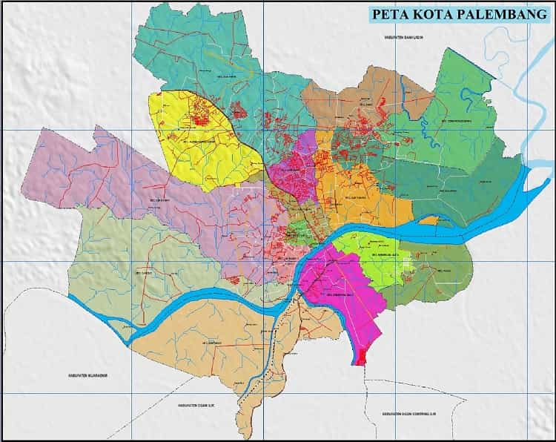

**Gambar 1. Peta Kota Palembang**

1. Batas wilayah sebelah Utara Banyuasin
2. Batas wilayah sebelah Timur Kab. Banyuasin
3. Batas wilayah sebelah Barat Kab. Banyuasin
4. Batas wilayah sebelah Selatan Kab. Muara Enim
5. **Visi dan Misi Humas Sekretariat DPRD Kota Palembang**
6. Visi

Visi Sekretariat DPRD Kota Palembang adalah mewujudkan pelayanan prima dalam membantu penyelenggaraan tugas dan wewenang DPRD Kota Palembang

1. Misi
2. Misi Sekretariat DPRD Kota Palembang adalah terwujudnya optimalisasi pelayanan administrasi anggota legislatif
3. Terwujudnya sistem informasi manajemen yang handal
4. Meningkatkan kualitas sumber daya manusia.
5. **Susunan Organisasi Sekretariat DPRD Kota Palembang**

Pada sekretariat DPRD Kota Palembang dipimpin oleh seorang sekretariat DPRD, sekretariat mempunyai fungsi :

1. Memimpin kegiatan kesekretariatan
2. Penyelenggaran kebijakan teknisi administrasi kepada pimpinan dan anggota DPRD
3. Penyelenggaraan fasilitas persidangan dan rapat-rapat DPRD
4. Penyelenggaraan urusan rumah tangga DPRD
5. Pengelolaan anggaran DPRD dan sekretariat DPRD
6. Penyelenggaraan koordinasi dan kerja sama antar lembaga
7. Pelaksanaan tugas lain yang diberikan walikota

Dalam melaksanakan tugas Sekretariat DPRD dibantu oleh

1. Kepala bagian Umum, terdiri dari:
2. Sub bagian Tata Usaha dan Kepegawaian
3. Sub bagian Rumah Tangga
4. Sub bagian Perlengkapan
5. Kepala bagian persidangan dan Risalah, terdiri dari :
6. Sub bagian Persidangan
7. Sub bagian Risalah
8. Sub bagian Perlengkapan
9. Sub bagian Hukum dan Perundang-undangan
10. Kepala Bagian Keuangan, terdiri dari :
11. Sub bagian Anggaran
12. Sub bagian Penatausahaan Keuangann
13. Sub bagian Perjalanan Dinas
14. Kepala Bagian Informasi dan Protokol ( Humas) terdiri dari :
15. Sub bagian Informasi dan Perpustakaan
16. Sub bagian protokol
17. Sub bagian Pelayanan Aspirasi Masyarakat
18. **Tugas dan Fungsi Bagian Informasi dan Protokol ( Humas)**

Dipimpin oleh seorang kepala bagian informasi dan protokol, mempunyai tugas pokok melaksanakan pelayanan informmasi, hubungan kemasyarakat dan keprotokolan dalam rangka pelaksanaan tugas dan fungsu DPRD , mengelola perpustakaan dan dokumentasin serta memfasilitasi pelayanan aspirasi masyarakat yang ditujukan kepada DPRD, bagian Informasi dan Protokol membawahkan 3 sub bagian yaitu :

1. Sub Bagian Informasi dan Perpustakaan

Tugas Pokok adalah :

1. Memberikan pelayanan informasi, dokumentasi dan perpustakaan
2. Menyiapkan bahan-bahan penberitaan kegiata DPRD
3. Menyiapkan bahan-bahan pemberitaan kegiatan DPRD
4. Sub bagian Protokol

Tugas Pokok adalah :

1. Mengatur hubungan antar lembaga, kegiatan keprotokolan
2. Mengatur ketertiban penerimaan tamu DPRD
3. Mengurus Administrasi perjalanan dinas pimpinan dan angggota DPRD
4. Menyusun rancangan jadwal acara agenda kegiatan DPRD dan Sekretariat DPRD
5. Sub bagian Pelayanan Aspirasi Masyarakat

Tugas Pokok adalah :

1. Mengatur kegiatan penyampaian aspirasi masyarakat
2. Melakukan koordinasi dengan dinas atau instansi yang terkait dengan pengaduan masyarakat

Untuk melaksanakan tugas sebagaimana dimaksud diatas, Bagian Humas dan protokol mempunyai fungsi :

1. Melakukan penyusunan rencana program dan petunjuk teknis dibanding hums dan protokol
2. Melakukan pengadaan, penghimpunan, pendokumentasian data dam pelayanan informasi kegiatan DPRD Kota Palembang
3. Pelaksanaan koordinasi dan kerjasama antar lembaga, masyarakat umum dan organisasi kemasyarakatan lainnya
4. Memberikan pelayanan dan memfasilitasi aspirasi masyarakat yang ditunjukan kepada DPRD Kota.

Bagian Informasi dan Protokol membawahkan 3 sub bagian, yaitu :

1. Sub Bagian Protokol, mempunyai tugas :
2. Melakukan penyusunan rencana program dan petunjuk teknis dibidang protokol
3. Menyiapkan bahan penyusunan rencana program dan petunjuk teknis pelaksanaan koordinasi urusan ke protokolan DPRD dan Sekretariat DPRD Kota
4. Mengatur tata tertib penerimaan tamu DPRD Kota
5. Mengatur acara dalam mempersiapakan administrasi perjalanan dinas pemimpin dan anggota DPRD dan Sekretariat DPRD
6. Melaporkan hasil kerja dan capaikan kinerja
7. Melaksanakan tugas kedinasan lain sesuai dengan bidang tugasnya.
8. Sub Bagian Humas dan Informasi, mempunyai tugas :
9. Melakukan penyusunan rencana program dan petunjuk teknik dibidang informasi dan perpustakaan
10. ‘Melakukan penyusunan rumusan kebijakan teknis dibidang informasi dan perpustakaan
11. Melakukan penghimpunan data dan informasi sesuai kebutuhan
12. Memberikan layanan informasi yang dibutuhkan oleh pimpinan dan anggota DPRD kota sesuai dengan keperluannya
13. Melakukan peliputan kegiatan DPRD Kota baik melalui media masa maupun elektronik
14. Mendokumentasikan dan memelihara produk perundang-undangan DPRD dan buku-buku perpustakaan
15. Melaporkan hasil kerja dan capaian kinerja
16. Melaksanakan tugas kedinasan lain sesuai dengan bidang tugasnya[50].

1. **Hasil dan Pembahasan**
2. **Peran Humas Sekretariat DPRD Kota Palembang dalam menyampaikan Informasi Publik**

Peran Humas Sekretariat DPRD Kota Palembang bukan hanya sekedar menyampaikan informasi publik. Tetapi juga sebagai alat manajemen untuk membangun reputasi DPRD , membentuk dan juga mempengaruhi opini publik, serta dapat mendorong masyarakat untuk berpartisipasi dalam pengelolaan masyarakat.

Peran humas bagi pemerintah :

“Peranan Humas Pemerintah adalah untuk memberikan sanggahan mengenai pemberitaan yang salah dan merugikan pemerintah, dan mengkomunikasikan atau menginformasikan berbagai kegiatan, kebijakan , program, dan hasil kerja institusi serta memberikan pemahaman kepada masyarakat tentang peraturan-peraturan serta perundang-undangan yang berpengaruh untuk kehidupan masyarakat kepada masyarakat[51].

Teori peran yang digunakan dalam penelitian ini adalah teori menurut Dozier dan Broom dalam buku Rosady Ruslan

Peranan humas di bagi menjadi empat kategori yaitu[52] :

1. Humas Sebagai Tenaga Ahli

Humas berperan sebagai teknik ahli yang berarti seorang humas itu haruslah memiliki kemampuan yang tinggi dalam mencari solusi penyelesaian masalah dengan masyarakat[53].

Kepala bagian Informasi dan Perpustakaan Sekretariat DPRD Kota Palembang mengatakan bahwa :

“ Humas Sekretariat DPRD Kota Palembang disini bertugas memfasilitasi dan menjembatani komunikasi dua arah yang disebut juga dengan komunikasi timbal balik yang sering antara DPRD kota palembang serta terwujudnya partisipasi masyarakat kota palembang dalam informasi mengenai DPRD kota palembang melalui penyebaran informasi melalui media, baik media massa maupun media elektronik”[54].

Menurut Ibu Repelita :

“Untuk dapat mencapai kinerja program yang dilakukan DPRD kota palembang sebagaimana tujuan dan juga sasaran yang telah ditetapkan diperlukannya beberapa faktor pendukung dapat berkerja secara maksimal. Aspek SDM sangat penting dalam menentukan terhadap keberhasilan dan juga kualitas kerja Humas Sekretariat DPRD Kota Palembang, humas tersebut haruslah memiliki pengalaman serta juga memiliki kemampuan dalam menyelesaikan suatu masalah dengan masyarakatnya”[55].

Berdasarkan hasil wawancara Humas Sekretariat DPRD Kota Palembang haruslah memiliki kemampuan yang tinggi dan berpengalaman dalam solusi penyelesaikan dengan masyarakat. Humas Sekretariat DPRD Kota Palembang tidak melakukan peran sebagai tenaga ahli karena solusi dicari secara bersama tidak dengan keputusan individu saja tetapi humaslah yang berperan dalam semua bentuk informasi atau berita yang dilakukan oleh media terhadap semua dinas yang bersangkutan. walaupun humas Sekretariat DPRD Kota Palembang juga ikut mencari bagaimana solusi yang penyelesaian masalah dengan masyarakatnya.

Humas haruslah dapat memfasilitasi dan menjebatani komunikasi dua arah atau timbal balik yang terjalin antara DPRD kota palembang dan masyarakat agar DPRD palembang untuk dapat terciptanya tujuan pemerintah kota palembang serta dapat terwujudnya partisipasi masyarakat dalam program DPRD kota palembang melalui penyeberan informasi melalui media massa maupun elektronik.

1. Humas Sebagai Fasiliator Komunikasi

Humas juga berperan sebagai fasiliator komunikasi yang artinya bahwa humas juga memilki peranan untuk mendengarkan apa saja yang menjadi keluhan dari masyarakat, dari keluhan tersebutlah maupun masukan ataupun saran yang telah diberikan oleh masyarakat akan ditampung oleh anggota humas untuk disampaikan kepada pimpinannya.

Humas bertindak sebagai komunikator untuk membantu pihak manajemen dalam mendengarkan apa yang diinginkan oleh masyarakat terhadap pemerintah Sekretariat DPRD Kota Palembang dan juga humas haruslah dapat menjelaskan apa saja yang menjadi keinginan, kebijakan-kebijakan, serta harapan pemerintah Sekretariat DPRD Kota Palembang terhadap masyarakat. Sehingga komunikasi yang diberikan kepada masyarakat dari humas Sekretariat DPRD Kota Palembang dapat terciptanya saling pengertian, dapat saling menghargai, mempercayai, dan toleransi.

Peran Fasiliator komunikasi bagi humas adalah sebagai pendengar yang peka dan broker (perantara) komunikasi, Fasiliator komunikasi , *interpreter*, dan mediator antara organisasi dan publiknya. Mereka menjaga komunikasi dua arah dan memfasilitasi percakapan dengan menyingkirkan rintangan dalam hubungan dan menjaga agar saluran komunikasi mereka tetap terbuka. Tujuannya adalah memberikan informasi yang dibutuhkan oleh baik itu manajemn maupun publiknya untuk membuat keputusan demi kepentingan bersama.

Humas ini menengahi interaksi, menyusun agenda diskusi, meringkas dan menyatakan ulang pandangan, meminta tanggapan, dan membantu mendiagnolisis dan memperbaiki kondisi-kondisi yang menganggu hubungan komunikasi di antar kedua belah pihak.fasiliator berada di tengah-tengah dan berfungsi sebagai penghubung antara pemerintah dan publik. Fasiliator ini berada di tengah-tengah dan berfungsi sebagai penghubung antar organisasi dan publik. Mereka beroperasi di bawah asumsi bahwa komunikasi dua arah akan meningkatkan kualitas keputusan yang diambil oleh organisasi dan publik dalam menjalankan kebijakan, program, maupun kegiatan demi kepentingan bersama[56].

Berdasarkan hasil wawancara terhadap Humas Sekretariat DPRD Kota Palembang dapat diuraikan sebagai humas berperan sebagai fasiliator komunikasi. Bidang fasiliator komunikasi ini yaitu fasiliator komunikasi antara pemerintah kota palembang dan masyarakat .

Dalam wawancara terhadap kepala sub bagian Informasi dan Perpustakaan Sekretariat DPRD Kota Palembang mengatakan : “ kegiatan yang biasa saya lakukan sebagai kepala bagian humas yaitu memimpin kehumasan DPRD kota palembang dalam menjalankan tugas kehumasan dan juga layanan informasi sehari-hari, serta mengkoordinasi staf humas dalam menjalankan tugasnya, serta menyusun laporan, menjadi penghubung untuk mendukung kegiatan antar lembaga, dan juga menyusun dan merencanakan agenda kehumasan, serta menerima dan memproses keberatan atau penolakan mengenai pemberitan informasi seputar DPRD kota palembang. Serta sub bagian humas bertanggung jawab untuk penyampaian informasi yang dibutuhkan oleh masyarakat dan juga menyebarkan mengenai informasi apa saja yang berkaitan dengan DPRD kota palembang. Dan juga selain itu memberikan pertimbangan kepada pimpinan terkait dengan informasi maupun isu-isu yang bertebaran di masyarakat untuk mendukung kegiatan maupun program untuk menunjang kelancaran tugas serta fungsinya[57]”.

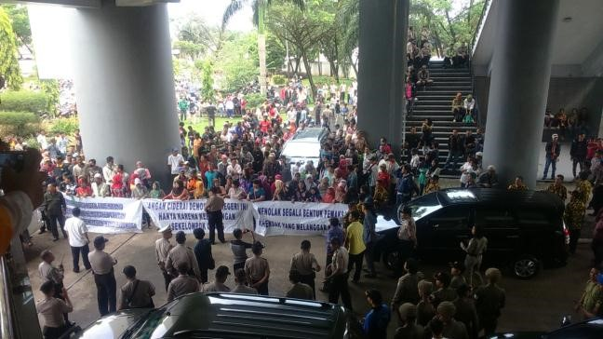

Gambar pertama ini merupakan kegiatan masyakat demonstrasi yang menunggu ketua DPRD Kota Palembang untuk mendatangi mereka serta terjun langsung kepada masyarakat mendengarkan keluh kesah yang disampaikan.

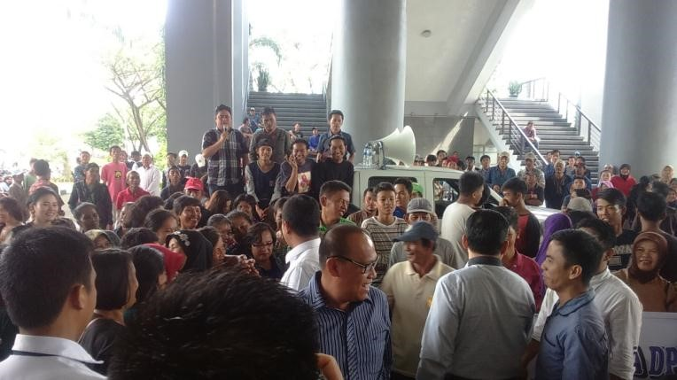

Gambar kedua ini merupakan kegiatan humas dimana humas memanggil Ketua DPRD Kota Palembang untuk bergabung dan membahas masalah masyarakat demonstrasi.

Berdasarkan hasil wawancara Humas Sekretariat DPRD Kota Palembang Humas DPRD Kota Palembang ini berperan sebagai pendengar apa saja yang menjadi permasalahan masyarakat kota palembang atau apa saja yang diharapkan masyarakat kota palembang Sehingga komunikasi yang diberikan kepada masyarakat dari humas Sekretariat DPRD Kota Palembang dapat terciptanya saling pengertian, dapat saling menghargai, mempercayai, dan toleransi.

1. Humas sebagai Fasiliator pemecah masalah

Humas sebagai Fasiliator pemecah masalah yang artinya dimana humas ini haruslah dapat menyelesaikan masalah atau mencari solusi terhadap permasalahan yang dimiliki oleh Humas Sekretariat DPRD Kota Palembang contoh apabila ada berita yang menyudutkan pemerintah kota palembang maka humaslah yang harus memecahkan masalah tersebut agar tidak terjadi kesalapahaman antara pemerintah dan masyarakat kota palembang.

Humas sebagai Fasiliator pemecah pemecah masalah terhadap semua informasi atau berita yang dilakukan oleh media terhadap semua dinas yang bersangkutan. Jumpa pers merupakan aktivitas yang dilakukan untuk mengklarifikasi pemahaman tentang konflik secara lebih etis dalam penyampaian informasi.

Berdasarkan hasil wawancara terhadap Kepala bagaian Humas dan Perpustakaan Sekretariat DPRD Kota Palembang :

“Apabila terdapat berita yang menyudutkan Sekretariat DPRD Kota palembang kita melalui pendekatan secara persuasif ya itu bukan mengarahkan opini bukan cuman dalam artian kita hanya membantu untuk meluruskan yang dimaksud dengan andai ada sebuah kejadian atau peristiwa setelah ada press release, nah kita memberikan pemahaman terhadap teman-teman media yang tentunya mereka juga pastinya memiliki pemahaman masing. Yang dimaksud dengan press release ini tadi sebenarnya itu begini gini gini kan, ketika ada suatu masalah yang tidak diinginkan kita langsung bembuat press release untuk membenarkan tertulis, jadi mungkin ada hal-hal yang mungkin dia belum paham mungkin bisa dibaca ulang, ataupun dia mengulang rekamanya, agar mengerti maksud yang kita sampaikan[58]”.

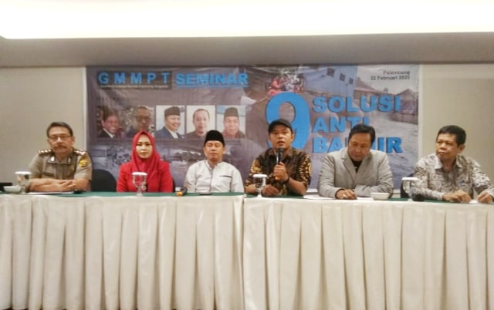

Berdasarkan hasil wawancara Humas Sekretariat DPRD Kota Palembang mengatasi masalah yang menyudutkan DPRD Kota Palembang dengan Seperti gambar yang terlihat di atas ini humas melakukan konfersi pers dengan cara memanggil teman teman wartawan menjelaskan tentang solusi mengenai mengatasi banjir. Humas DPRD Kota Palembang menjalin hubungan yang baik dengan segenap unsur baik termasuk dengan wartawan karena humas membutuhkan wartawan untuk menerbitkan berita mengenai DPRD Kota Palembang melalui saluran televisi maupun melalui percetakan di koran. Selain itu mempublikasikan press release kegiatan DPRD Kota Palembang melalui media cetak ataupun elektronik agar penyampaian informasi dapat benar benar terinformasikan dengan baik kepada masyarakat agar tidak salah menanggapi kebijakan publik yang dibuat oleh DPRD Palembang.

1. Humas Sebagai Teknik Komunikasi

Humas hakikatnya merupakan bagian dari teknik komunikasi dua arah antara Pemerintah dengan Masyarakatnya ataupun sebaliknya, Humas menganalisa untuk mengetahui efeknya (*feed back*), apakah itu berdampak baik bagi citra pemerintahan atau sebaliknya sehingga kurang menguntungkan bagi Pemerintah yang bersangkutan[59].

Menurut Kasubag Informasi dan Perpustakaan Sekretariat DPRD Kota Palembang, peran teknis komunikasi dalam menyebarkan informasi publik pemerintah kota palembang sebagai berikut :

“Bagian Kehumasan Informasi dan Perpustakaan Sekretariat DPRD Kota Palembang menjalin hubungan yang baik dengan wartawan, selama informasi yang dibutuhkan oleh seorang wartawan bisa bagian humas sampaikan maka humas akan memberikan informasi tersebut kami bahkan memiliki grup wa dengan wartawan, jadi melalui grup wa ini saja sudah bisa baik ingin memberi informasi atau sebagainya yang tementeman wartawan butuhkan[60]”

Peran Humas Sekretariat DPRD Kota Palembang yaitu mengatur informasi. Jika penyampaian informasi dalam hubungan internal tidak berjalan dengan lancar maka dapat terjadinya tumpang tindih, bahkan dalam menjalankan kegiatan kehumasan dapat saling bertentangan. Karena dalam menyampaikan informasi memungkinkan program kegiatan yang dilakukan DPRD dapat tanggapan dari publik internal yaitu staff –staff yang dapat meningkatkan partisipasi staff DPRD kota palembang.

Jika hubungan tidak baik maka dapat memperhambat arus komunikasi dua arah antara DPRD dan juga masyarakat dalam mengaktualisasikan informasi publik. Semua informasi akan tersampaikan oleh Humas Sekretariat DPRD Kota Palembang.

Humas juga berperan untuk menciptakan citra positif DPRD dengan media sehingga jalinan kerja sama yang dilakukan antara DPRD kota palembang yang diwakilka oleh humas dengan media massa berjalan sesuai dengan harapan dalam rangka memberikan informasi yang perlu diketahui oleh masyarakat palembang. Selain mempublikasikan tentang kegiatan, program maupun kebijakan DPRD kota palembang, humas juga menjadi wadah untuk menampung informasi yang menjadi keluhan masyarakat palembang, baik yang menyoroti tentang pemerintahan kota palembang , tidak hanya dari pemerintahan tetapi juga membaur kepada masyarakat kota palembang sehingga dapat mewujudkan keharmonisan antara pemerdan masyarakat kota palembang.

Kebanyakan teknisi yang masuk dalam bidang ini sebagai teknisi komunikasi. Bekerja dalam lowongan pekerjaan biasanya menyebutkan keahlian komunikasi dan jurnalistik sebagai syarat. Teknisi komunikasi ini di sewa untuk menulis dan mengedit *newsletter* karyawan, menulis *news release* dan *feature* , mengembangkan isi web, dan menangani kontak media. Praktisi yang melakukan peran tersebut biasanya tidak hadir saat manajemen mendefinisikan problem dan memilih solusi. Mereka baru bergabung untuk melakukan komunikasi dan mengimplementasikan program, terkadang tanpa mengetahui secara menyeluruh motivasi dan tujuan yang diharapkan. Meskipun mereka tidak mengikuti diskusi tentang kebijakan baru dan keputusan manajemen baru, merekalah yang diberi tugas untuk menjelaskannya kepada karyawan atau pers[61].

“Sub bagian Humas informasi dalam melayani publik terhadap program-program pemerintah kota palembang adalah dengan membentuk pusat layanan informasi publik untuk melayani permohonan informasi publik dilingkungan DPRD kota palembang dengan melakukan siaran pers, jumpa pers, menyunting dan juga memodifikasi informasi publik, menyusun, dan juga mendistribusikan sajian informasi dalam bentuk foto, video, dan juga dapat berupa artikel untuk kebutuhan publik dengan membuat konsep dan menyusun materi informasi publik yang akan dipublikasikan melalui media massa maupun elektronik milik humas Sekretariat DPRD Kota Palembang”.

Humas Sekretariat DPRD Kota Palembang melakukan tugas pelayanan informasi dan dokumentasi, mengumpulkan serta mengola lalu mendokumentasikan dan menyebarkan informasi terkait dengan program, kebijakan-kebijakan, dan kegiatan apa saja yang dilakukan dalam bentuk cetakan foto, maupun data dalam melayani masyarakat terhadap penyebaran informasi terkait kota palembang.

Humas Sekretariat DPRD Kota Palembang membentuk pusat layanan informasi publik untuk melayani permohonan informasi publik dilingkungan pemerintah kota palembang dengan mengadakan siaran pers, melaksanakan jumpa pers, menulis, serta menyunting dan memodifikasi informasi publik, menyusun dan juga mendistribusikan sajian berita dalam bentuk foto, video, dan berbagai artikel untuk kebutuhan publik membuat konsep dan juga menyusun materi informasi publik yang akan disebarkan melalui teknologi informasi milik Humas Sekretariat DPRD Kota Palembang.

Humas Sekretariat DPRD Kota Palembang juga menyusun data dan informasi tentang kegiatan, program kerja, serta kebijakan, menyiapkan dan menganalisis data latar belakang kebijakan pemerintah sebagai bahan informasi publik, dan serta menyusun materi ringkasan untuk pemberitaan kebijakan pemerintah melalui media massa.

Berdasarkan hasil wawancara Humas Sekretariat DPRD Kota Palembang menjalin kerja sama dengan wartawan untuk mempublikasika kegiatan, program maupun kebijakan DPRD sehingga tidak adanya kesalapahaman antara DPRD dan masyarakat yang dapat mengakibatkan DPRD mendapatkan pandangan negatif dari masyarakat palembang.

1. **Fungsi Humas Sekretariat DPRD Kota Palembang dalam menyampaikan Informasi Publik.**
2. Fungsi Humas Menciptakan komunikasi dua arah

Humas Sekretariat DPRD Kota Palembang dalam menyebarkan informasi publik kepada masyarakat kota palembang dengan menciptakan komunikasi dua arah secara timbal balik yang bersifat mendidik dan juga memberikan penerangan ataupun dengan yang berupa ajakan atau membujuk masyarakat agar terciptanya saling pengergtian.

Berdasarkan wawancara bapak Aji yang menyatakan :

“Humas Sekretariat DPRD Palembang juga melakukan komunikasi yang bersifat dua arah. Di dalam kegiatan menyampaikan berita ini kami berupaya untuk menginformasikan kepada publik internal maupun eksternal melalui media massa maupun media sosia, media yang digunakan dalam menyampaikan informasi publik seperti surat kabar sumatera ekspres, tribun sumsel, palembang pos, berita pagi, sriwijaya post selain itu saluran televisi yaitu pal tv dan tvri. Humas juga mengikuti perkembangan teknologi sehingga dalam menyampaikan informasi humas juga menggunakan media sosial seperti instagram dan juga terdapat website yang dikelola langsung oleh Humas Sekretariat DPRD Kota Palembang. Hal ini bertujuan untuk memunimalisir pemberitaan negatif yang berdampak dengan citra DPRD Kota Palembang.

“Kami berupaya memberikan informasi yang lengkap dan akurat baik kepada masyarakat maupun media, selain itu kami juga melakukan tahapan pelayanan informasi terkait hal-hal yang berkaitan dengan pelaksanaan program pemerintah yang merupakan bagian terpenting dalam usaha untuk memperoleh opini publik yang positif serta menguntungkan berbagai pihak baik pihak DPRD Kota Palembang maupun masyarakat dan media[62]”

Berdasarkan hasil wawancara Humas Sekretariat DPRD Kota Palembang memberikan penerangan kepada masyarakat mengenai kebijakan ataupun kegiatan dan program yang dilakukan Sekretariat DPRD Kota Palembang agar masyarakat mengetahui apa yang terjadi dalam Sekretariat DPRD Kota Palembang dan tidak terjadi kesalapahaman antara DPRD kota palembamg dengan masyrakat kota palembang serta mendapatkan pandangan ataupun citra positif dari masyarakat kota palembang.

Media komunikasi Humas sekretariat DPRD Kota Palembang

1. Surat kabar dan Media elektronik

Media yang digunakan Humas Sekretariat DPRD Kota Palembang dalam menyampaikan informasi publik yaitu memanfaatkan surat-surat lokal, media online dan juga elektronik dalam hal yang memuat tentang kejadian-kejadian yang berhubungan dengan kota palembang , dan surat kabar yang menyediakan kolom khusus tentang hal menyampaikan berita-berita mengenai kota palembang dan sekitarnya. Koran adalah sejenis surat kabar yang memberikan informasi suatu peristiwa penting yang selalu ditunggu banyak orang untuk mengetahui apa saja yang terjadi dan hal lainnya yang dibutuhkan orang-orang. Dalam surat kabar, Pemerintah Kota palembang bekerja sama dengan Sumatera Ekspress, Sriwijaya Post, dan lainnya. Sedangkan media televisi yaitu Pal Tv, Tvri, Sriwijaya Tv, Metro Tv untuk menyampaikan informasi publik yang berkaitan dengan kota palembang.

Sebagaimana dijelaskan Repelita :

Dalam menyampaikan Informasi mengenai kegiatan, kebijakan,maupun program DPRD kota palembang yang sudah dijalankan maupun direncanakan, maka itu humas memfasilitasi berbagai media yang dimanfaatkan dalam menyampaikan informasi kepada masyarakat kota palembang, agar masyarakat dapat mengetahui kegiatan apa saja yang perlu diketahui oleh masyarakat palembang[63]”

1. Media Elektronik

|  |  |
| --- | --- |
| No | Nama Tevelisi |
| 1 | Sriwijaya Tv |
| 2 | Pal Tv |
| 4 | Metro Tv |
| 5 | Tvri |

1. Media Cetak

|  |  |
| --- | --- |
| No. | **Nama Media** |
| 1. | Palembang Pos |
| 2. | Sumatera Ekpress |
| 3. | Tribun Sumsel |
| 4. | Berita Pagi |
| 5. | Sriwijaya Post |

1. Media Internet

Website adalah kumpulan-kumpulan halaman yng menampilkan berbagai informasi teks, data, gambar yang disediakan melalui jalur internet sehingga bisa diakses diseluruh dunia selama terkoneksi dengan jaringan internet. Kantor DPRD Kota Palembang mempunyai website yang resmi untuk menyebarkan informasi publik yaitu dengan menggunakan media internet yang berupa *website*. *Website* ini http://www.setwan.palembang.go.id/[64], yang dikelola langsung oleh Humas Sekretariat DPRD Kota Palembang, dengan *website* ini humas pemerintah kota palembang dapat mempublikasikan informasi-informasi yang terbaru tentang segala hal yang berkaitan dengan DPRD kota palembang. Dan juga bagi publik eksternal yaitu masyarakat, sebagai sumber informasi yang akurat yang diberikan Humas Sekretariat DPRD Kota Palembang dengan adanya *website* ini masyarakat dapat mengakses informasi yang berkaitan dengan DPRD kota palembang, masyarakat palembang dapat dengan mudah mengetahui semua informasi kegiatan, program, maupun kebijakan Pemerintah Kota Palembang.

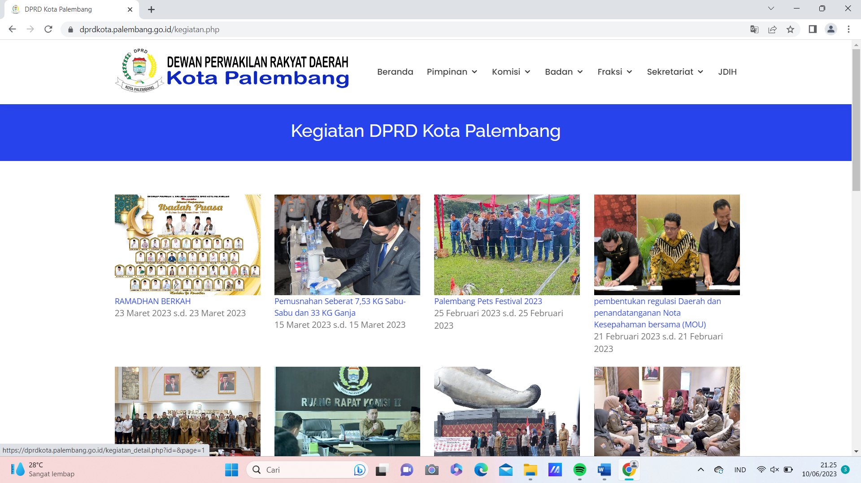

Dengan adanya media informasi yang digunakan Humas Sekretariat DPRD Kota Palembang dapat mempermudah masyarakat untuk mengetahui mengenai informasi kebijakan, kegiatan, maupun program DPRD Kota Palembang lalu dengan adanya *website* ini diharapkan dapat mempelancar komunikasi dua arah yang berarti saling memberikan timbal balik atau *feedback* antara DPRD dan juga masyarakat kota palembang.

Humas DPRD Kota Palembang memposting mengenai kegiatan yang dilakukan oleh DPRD Kota Palembang agar masyarakat dapat mengetahui kegiatan ataupun program apa saja yang dilakukan oleh DPRD Kota Palembang.

1. Media Sosial

Selain melalui situs website, Humas Sekretariat DPRD Kota Palembang juga menggunakan instagram dalam memberikan informasi mengenai kegiatan, program maupun kebijakan yang diambil oleh DPRD kota palembang. Dimana humas juga harus memahami jika sekarang sudah zaman digital selain juga dapat membuat masyarakat kota palembang lebih dekat dengan pemerintah kota palembang, karena bisa berinteraksi langsung melalui instagram, tujuannya pun untuk memberikan informasi kepada masyarakat kota palembang kegiatan apa saja yang sedang dikerjakan dan juga kegiatan apa yang dilakukan pimpinan agar masyarakat kota palembang mengetahui apa yang sedang dilakukan oleh DPRD kota palembang.

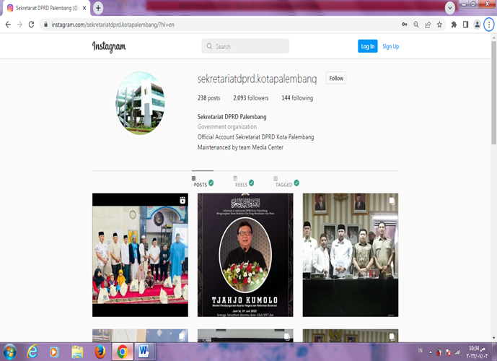

Berdasarkan wawancara bapak Aji yang menyatakan :

“Sekarang ini merupakan zamannya media sosial, ini lah salah satu tantangan bagi seorang humas karena dituntut untuk selalu bisa mengikuti perkembangan zaman. Maka dari itu kita tidak akan tertinggal informasi dan juga masyarakat kota palembang bisa mengetahui segala macam kegiatan ataupun program-program yang sedang dijalankan DPRD kota palembang. Terlebih lagi penyampaian informasi melalui media sosial ini, humas jadi besosial dengan media dalam mensosialisasikan kegiatan yang ada di DPRD Kota Palembang”[65].

Berdasarkan hasil wawancara Humas Sekretariat DPRD Kota Palembang menggunakan berbagai media untuk menyebarkan informasi-informasi publik mengenai kota palembang dengan penggunaan media ini diharapkan dapat mempelancar arus komunikasi dua arah yang artinya saling memberikan timbal balik antara pemerintah kota palembang dan juga masyarakatnya sehingga tidak menimbulkan kesalapahaman antara DPRD dan masyarakat kota palembang.

1. Humas Berfungsi membina hubungan harmonis antar organisasi dan Publik luar.

Humas Sekretariat DPRD Kota Palembang juga berupaya membina hubungan yang harmonis antara organisasi dengan berbagai kalangan, baik hubungan ke dalam maupun keluar untuk meningkatkan kerja sama[66].

Humas Sekretariat DPRD Kota Palembang untuk dapat membina hubungan yang baik antar organisasi dengan berbagai pihak luar yaitu masyarakat maupun dalam yang merupakan bagian staf di kehumasan Sekretariat DPRD Kota Palembang.

“Humas sekretariat DPRD Kota Palembang senantiasa berkoordinasi dengan unit kerja lain untuk dapat memperoleh informasi-informasi yang bisa menjadi pertimbangan untuk disampaikan kepada masyarakat, begitu juga dengan rekan media, Humas Sekretariat DPRD Kota Palembang berupaya membangun hubungan yang baik dengan media seperti secara rutin mengumumkan kegiatan untuk diliput oleh media, mengadakan jumpa pers, mengirimkan press release, maupun melalui cara yang informal seperti mendatangi wartawan atau redaksi untuk bicara santai. Metode ini menjadikan insan media sebagai rekan setara[67].”

Berdasarkan hasil wawancara bagian Humas Sekretariat DPRD Kota Palembang juga menjalin kerja sama dengan kemitraan dengan media massa dan juga pers, dengan adanya pelayanan kepada wartawan baik cetak maupun elektronik dalam rangka peliputan dan publikasi dan juga melakukan kunjungan untuk mengeksplor wilayah-wilayah palembang sehingga diharapkan dengan ini dapat menjadi alat bantu bagi Humas Sekretariat DPRD Kota Palembang dalam menyampaikan informasi –informasi seperti kebijakan, program, maupun kegiatan yang sedang dijalankan DPRD kota palembang.

c. Pemberi penerangan kepada masyarakat

Pemberian Penerangan Masyarakat Salah satu fungsi dari Humas DPRD Kota Palembang adalah dengan memberikan penerangan kepada masyarakat yang berkaitan dengan kepentingan organisasi dan kepentingan khalayak dengan cara-cara yang sesuai dengan jamannya. Hal tersebut berupaya untuk diwujudkan oleh bidang Humas DPRD Kota Palembang, selain itu berusaha untuk menjembatani, membangun dan pemelihara harmoni antara organisasi dan lingkungannya baik dengan media pers dan masyarakat. Dengan harmoni, saling pengertian yang lebih baik antara organisasi dengan publiknya, citra positif organisasi DPRD Kota Palembang diharapkan terbentuk dan menguat.

Berhubungan dengan hal di atas berdasarkan wawancara dengan bapak Aji sebagai berikut: "Kami berupaya memberikan informasi yang lengkap dan akurat baik kepada masyarakat maupun media, selain itu kami juga melakukan tahapan pelayanan informasi terkait hal-hal yang berkaitan dengan pelaksanaan program DPRD yang merupakan bagian terpenting dalam usaha untuk memperoleh opini publik yang positif serta menguntungkan berbagai pihak baik DPRD Kota Palembang dan media." Berdasarkan informasi yang diterima dari Bapak Aji dapat diketahui bahwa pemberian penerangan kepada seluruh pihak menghendaki dengan melihat jauh kedepan, ke belakang serta sekelilingnya dengan harapan dapat tercover pada setiap sisinya. Penerangan informasi yang disampaikan tersebut harus berdasarkan data serta fakta yang lengkap dan akurat yang diberikan pada tahapan awal. Fakta dan data yang dimaksud adalah hal-hal yang dilihat sendiri atau hasil-hasil wawancara dengan orang-orang yang bersangkutan serta tanpa adanya interpretasi lainnya, sehingga dapat dikatakan perencanaan itu disusun semata-mata berdasarkan fakta dan data, bukan sekedar berdasarkan keinginan humas DPRD Kota Palembang .

Lebih lanjut terkait pemberian penerangan kepada masyarakat, peneliti melakukan wawancara dengan Bapak Aji sebagai berikut: "Humas DPRD Kota Palembang berusaha memberikan penerangan dan pendidikan kepada masyarakat Palembang tentang segala kebijakan, langkah-langkah dan tindakan-tindakan DPRD Kota Palembang serta memberikan pelayanan kepada masyarakat berupa informasi yang diperlukan secara terbuka, jujur dan obyektif." Berdasarkan informasi yang diperoleh ddapat disimpulkan bahwa Humas DPRD Kota Palembang telah berupaya dengan sebaik mungkin dalam memberikan penerangan kepada masyarakat dan media guna menciptakan informasi yang terbuka, jujur dan obyektif.

1. Mengidentifikasi yang menyangkut opini, persepsi dan tanggapan masyarakat terhadap Sekretariat DPRD Kota Palembang.

Humas Sekretariat DPRD Kota Palembang selalu terbuka dengan masukan,opini, ataupun keritikan dari masyarakat kota palembang. Harapan Humas Sekretariat DPRD Kota Palembang untuk masyarakat kota palembang agar dapat memberikan kritik yang membangun dan bukan sebaliknya, berilah kami kritik yang positif agar dapat bersama-sama dalam membangun kota palembang sesuai yang kita harapkan bersama.

“ Humas Sekretariat DPRD Kota Palembang selalu terbuka dengan masukan, opini ataupun keritikan masyarakat kota palembang. harapan saya semua bekerja sama dengan baiklah untuk membangun Kota Palembang jadi kita harapkan silahkan mereka mengkritisi silahkan dengan kondisi saat ini kan masyarakat banyak kritis. Tetapi, kita mengaharapkan kritisi yang positif yang bertujuan untuk sama-sama membangun kota yang kita cintai ini gitu.

Dalam hal Menjamin dan Memudahkan opini yang bersifat dari publik agar kebijakan dari instansi tersebut dapat di pelihara dengan ragam dan kebutuhan pandangan publik Humas Sekretariat DPRD Kota Palembang selau terbuka terhadap Opini, Kritik dan masukan dari masyarakat, dengan cara yang mudah masyarakat bisa langsung mendatangi Kantor humas, atau bahkan juga melalui melalui media sosial dan itu semua langsung ditangani oleh tim humas DPRD Palembang, karna itu kita sangat memudahkan masyarakat untuk menyampaikan hal yang ingin disampaikan kepada humas dan saling menjaga serta bersinergi untuk memajukan kota Palembsng.

Berdasarkan hasil wawancara Humas Sekretariat DPRD Kota Palembang selau terbuka terhadap Opini, Kritik dan masukan dari masyarakat, dengan cara yang mudah masyarakat bisa langsung mendatangi Kantor humas, bisa melalui bahkan juga melalui melalui media sosial dan karna itu kita sangat memudahkan masyarakat untuk menyampaikan hal yang ingin disampaikan kepada humas dan saling menjaga serta bersinergi untuk memajukan kota Palembang.

1. Hambatan yang dialamai oleh Bagian Humas Sekretariat DPRD Kota Palembang dalam menyampaikan Informasi Publik

Ketika Humas melakukan aktivasnya mengenai menyampaikan informasi publik pastilah tidak semuanya berjalan dengan lancar tetapi juga terdapat hambatan-hambatan dalam proses humas menyampaikan informasi kepada publik. Dalam wawancara yang peneliti lakukan terhadap Humas Sekretariat DPRD Kota Palembang yaitu

“Kendala yang dihadapi Humas Sekretariat DPRD Kota Palembang dalam menyampaikan informasi yang dihadapi oleh Humas yaitu terkadang mengalami gangguan jaringan internet. dengan adanya informasi secara mendadak ketika humas harus menjalankan tugas ke luar kota, namun untuk masalah ini masih dapat dikendalikan . pada intinya haruslah terdapat kerja team bagaimanapun kegiatan ataupun aktivitas humas akan tetap berjalan[68]”.

“Selain itu juga kendala eksternal yang dihadapi Humas Sekretariat DPRD Kota Palembang dalam Menyampaikan Informasi Publik adalah letak geografis kota palembang yang sulit dijangkau untuk memberikan informasi mengenai kebijakan ataupun program kerja Humas Sekretariat DPRD Kota Palembang sehingga humas membentuk team kerja untuk mensosialisasikan kebijakan pemerintah ataupun mengirimkan informasi ke tingkat kecamatan, kemudian bagian kecamatanlah yang menyampaikan informasi tersebut kepada masyarakat dengan cepat dan akurat”.

Berdasarkan hasil wawancara Humas Sekretariat DPRD Kota Palembang faktor internal yaitu terkendala masalah jaringan internal dalam menyampaikan informasi misal humas sedang bertugas ke luar kota sedangkan faktor eksternal yaitu terletak pada terdapat beberapa tempat yang sulit dijangkau dalam menyebarkan informasi sehingga humas membentuk team kerja untuk mensosialisasikan kebijakan DPRD. Disinilah humas harus memberikan informasi kepada masyarakat berkaitan kebijakan, program maupun kegiatan DPRD dan hasil kerja institusi serta memberikan pemahaman kepada masyarakat tentang peraturan-peraturan serta perundang-undangan yang berpengaruh untuk kehidupan masyarakat kepada masyarakat

**BAB V**

**PENUTUP**

1. **Kesimpulan**

Berdasarkan hasil dan pembahasan yang telah didapatkan dalam penelitian tentang Peran Humas Sekretariat DPRD Kota Palembang dalam Menyampaikan Informasi Publik

1. Peran Humas Sekretariat DPRD Kota Palembang sangatlah penting sebagai sebagai fasiliator komunikasi, fasiliator pemecah masalah maupun teknik komunikasi. Humas menjadi jembatan penghubung antara DPRD dan masyarakat karena humaslah yang akan menyampaikan keluhan yang dialami oleh masyarakat sehingga humas nanti akan melaporkan kepada pimpinan mengenai hal tersebut, humas jugalah yang mencari solusi terhadap permasalahan dengan masyarakat dan memberikan penerangan mengenai kebijakan atau program apa yang akan dilakukan DPRD dengan cara Humas DPRD Kota Palembang memanggil wartawan untuk dapat mempublikasikan kegiatan, program maupun kebijakan DPRD sehingga tidak adanya kesalapahaman antara DPRD dan masyarakat yang dapat mengakibatkan DPRD mendapatkan pandangan negatif dari masyarakat kota palembang.
2. Fungsi humas dalam menyebarkan informasi kepada publiknya yang bersifat untuk memberikan penerangan untuk dapat mengajak atau membuat masyarakat dapat terciptanya saling pengertian serta untuk menciptakan hubungan yang harmonis antara pemerintah dengan pihak eksternal sehingga Sekretariat DPRD Kota Palembang mendapatkan citra yang positif di mata publik.
3. Hambatan internal dalam menyampaikan informasi ialah jaringan internet ketika humas menjalankan tugas ke luar kota sedangkan hambatan eksternal yaitu letak geografis pada daerah yang sulit dijangkau untuk memberikan informasi tetapi humas sudah membentuk team untuk mensosialisasikan membentuk team kerja untuk mensosialisasikan kebijakan pemerintah ataupun mengirimkan informasi ke tingkat kecamatan, kemudian bagian kecamatanlah yang menyampaikan informasi tersebut kepada masyarakat dengan cepat dan akurat
4. **Saran**

Setelah peneliti mengamati dan juga memperlajari peran dan fungsi Humas Sekretariat DPRD Kota Palembang dalam menyampaikan informasi publik, peneliti memiliki beberapa saran sebagai berikut :

1. Diharapkan dengan adanya penelitian ini dapat membantu memberikan kontribusi dalam mengembangkan wawasan pengetahuan serta pemikiran dalam bidang komunikasi pada mahasiswa UIN Raden Fatah Palembang khususnya fakultas Dakwah dan Komunikasi Jurusan KPI
2. Dapat membantu memberikan solusi sebagai bahan rujukan atau referensi bagi mahasiswa UIN Raden Fatah Palembang yang akan melakukan penelitian
3. Bagian Humas Sekretariat DPRD Kota Palembang harus lebih efektif lagi dalam melakukan komunikasi dengan berbagai pihak seperti wartawan media massa, masyarakat, agar kebijakan-kebijakan yang diambil Pemerintah Kota Palembang dapat diterima dengan baik.
4. Kerjasama dengan media elektronik harus ditingkatkan lagi karena selama ini Humas Sekretariat DPRD Kota Palembang lebih menitikberatkan pada media cetak elektronik ataupun *press release.*

**DAFTAR PUSTAKA**

**Buku :**

A, Morissan M. 2008.Manajemen Public Relations, Ed,1. Cet-1 , Jakarta : Kencana

Afdhal, Ahmad Fuad, (2004), Tips & Trik Public Relations, Jakarta: Grasindo.

Agung Trisliatanto, Dimas. 2020. Metodologi Penelitian: Panduan Lengkap Penelitian dengan Mudah. Surabaya: ANDI Publisher.Yogyakarta : Andi.

Andipate, Anwar Arifin, 2020. Paradigma Baru Public Relations, Teori, strategi, dan riset. Edisi 1, Cet -1. Depok : Rajawali Pers.

Ardianto, Elvinaro. 2013. Handbook Of Public Relations: Pengantar Komprehensif. Bandung: Simbiosa Rekatama Media

Ardianto, Elvinaro, Soemirat Soleh Prof, DR, M.S. 2017. Dasar – Dasar Public Relation. Bandung: PT. Remaja Rosdakarya.

Badruddin, Syahir 2017, Dasar-Dasar Hubungan Masyarakat, ( Palembang ; Noefikri), Cet ke- 1. Palembang ; Noefikri

Bungin, Burhan.2007.Penelitian Kualitatif: Komunikasi, Ekonomi, Kebijakan

Publik dan Ilmu Sosial lainnya. Jakarta:Kencana Prenada Media Group

Cutlip, M. Scott, et al, Effective Public Relations, Edisi Kesebelas Cet, ke-4 .Jakarta : Prenada Media Grup

Cutlip, Scott M. et. al. (2007). Effective Public Realtions, Edisi IX, cetakan ke-2.

Jakarta : Kencana.

El Ishaq, Ropingi. 2017. Public Relations Teori dan Praktik. Malang: Intrans Publishing.

Eriyanto. 2011. Analisis Isi: Pengantar Metodologi untuk Penelitian Ilmu

Komunikasi dan Ilmu-ilmu Sosial Lainnya. Cet Ke- 1, Jakarta: Kencana.

Iriantara, Yosal. (2011). Media Relations Konsep Pendekatan dan Praktik .

. Bandung: PT. RemajaRosdaKarya.

Robert L. Heath. 2013 ENCYCLOPEDIA OF PUBLIC RELATIONS SECOND EDITION, California: SAGE Publications

Ruslan, Rosady. 2011. Etika Kehumasan Konsepi dan Aplikasi, Edisi Revisi, cetakan ke-6 , Jakarta : PT RajaGrafindo

Ruslan, Rosady. 2007. Manajemen Public relations dan Media Komunikasi, Konsepsi dan Aplikasi. Jakarta: PT Raja Grafindo Persada.

Ruslan, Rosady S. M. 2017.Metode Penelitian Public Relations dan Komunikasi, Ed.1. Cet, Ke-7. Jakarta :PT RajaGrafindo Persada

Sugiyono. 2011. Metode Penelitian kualitatif. Bandung: Alfabeta.

Waluya, Bagja. 2004. Sosiologi : Menyelami Fenomena Sosial di Masyarakat. Bandung : PT . Setia Purna Inves

**Jurnal :**

Hannah Mahfuzhah dan Anshari, “ *Media Publikasi Dalam Humas Pemerintahan gawo*, Jurnal Ilmu Komunikasi Vol.2 No.2 2018 h,139

Oktri Permata Lani, “Peranan Humas Pemerintah Dalam Menciptakan Reputasi Pemerintah yang baik. Jurnal Ilmu Komunikasi, Vol.9 No. 2 2021. h, 132

Rafiqa Maulidia “*Peran Humas Pemerintah Kota Bogor Sebagai Sarana Komunikasi Publik ,* Jurnal Gunadarma ,Vol. 14 No.7 2020

Rila Suci Andhara “ *Peran Humas Dalam Mempublikasikan Kegiatan Pemerintah Melalui Media Sosial Faacebok di Sekretariat Daerah Kabupaten Kampar*. Riau skripsi Ilmu Komunikasi Universitas Islam Negeri Sultan Syarif kasim 2019

**Narasumber :**

Aji, Staff Humas Sekretariat DPRD Kota Palembang, tanggal , *Wawancara*, 1 juli 2022

Repelita, Kepala Bagian Humas Sekretariat DPRD Kota Palembang, *Wawancara Pribadi*,

**Internet :**

Admin Website BKP Jateng, *Pengertian Informasi Publik, Definisi, Kategori*, [http://oldweb.dishanpan.jatengprov.go.id/profil_ppid/view/informasi_publik-9/,](http://oldweb.dishanpan.jatengprov.go.id/profil_ppid/view/informasi_publik-9/) Diakses tanggal 21 Maret 2022

Ibeng Parta, *pengertian Peran, Konsep Dan Jenisnya Menurut Para Ahli*, [https://pendidikan.co.id/pengertian-peran-konsep-dan-jenisnya-menurut-paraahli/,](https://pendidikan.co.id/pengertian-peran-konsep-dan-jenisnya-menurut-para-ahli/)Diakses tanggal 13 Maret 2022

Lukmanuddin, *Peran Humas Dalam Peningkatan Citra Pemerintah* [https://sulselprov.go.id/welcome/post/peranan-humas-dalam-peningkatan-citrapemerintah,](https://sulselprov.go.id/welcome/post/peranan-humas-dalam-peningkatan-citra-pemerintah) Diakses tanggal 21 Maret 2022

Rauf, Abdul Wahid, *Penjelasan Informasi Publik*,

[https://ppid.acehbaratdayakab.go.id/news/page/keterbukaan-informasi,](https://ppid.acehbaratdayakab.go.id/news/page/keterbukaan-informasi) Diakses tanggal 21 Maret 2022

Riadi Muclisin, *Hubungan Masyarakat ; Pengertian, fungsi, peran, dan program,* [https://www.kajianpustaka.com/2021/12/hubungan-masyarakat-humas.html,](https://www.kajianpustaka.com/2021/12/hubungan-masyarakat-humas.html) Diakses 3 juli 2022.

Sumber : [https://jdih.palembang.go.id/,](https://jdih.palembang.go.id/) Diakses 1 juli 2022

# LAMPIRAN

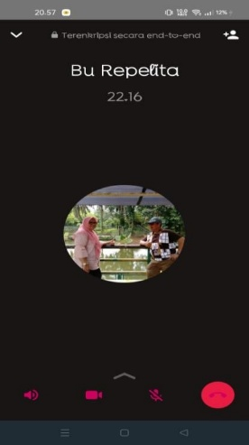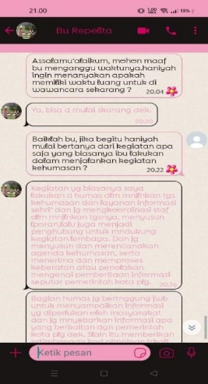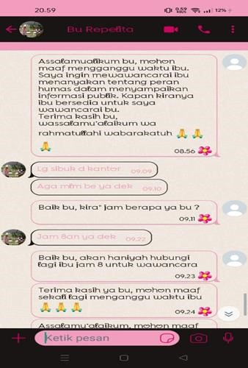

**Gambar 1. Wawancara Via Whatsapp Kepala Bagian Humas Sekretariat DPRD Kota Palembang**

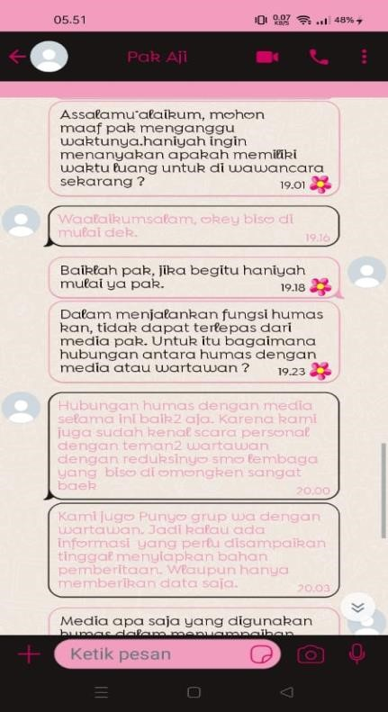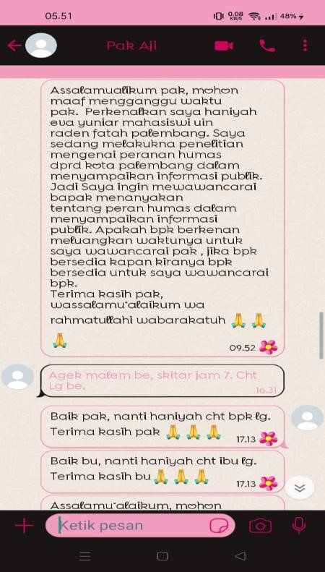

**Gambar 2. Wawancara Via Whatsapp Staff Humas Sekretariat DPRD Kota Palembang**

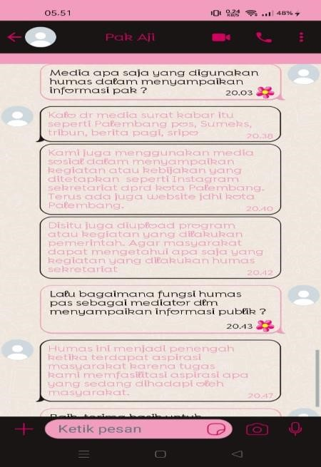

**Pedoman Wawancara**

**Peran Humas Sekretariat DPRD Kota Palembang dalam Menyampaikan Informasi Publik**

Informan : Kasubag Humas Sekretariat DPRD Kota Palembang

Staff Humas Sekretariat DPRD Kota Palembang

Lokasi Wawancara : Kantor Humas Sekretariat DPRD Kota Palembang

|  |  |
| --- | --- |
| **No.** | **Deskripsi Permasalahan Penelitian** |
| 1. | Apa tugas Humas Sekretariat DPRD Kota Palembang dalam menyampaikan informasi publik ? |
| 2. | Upaya apa yang dilakukan humas dalam mencapai kinerja program yang sesuai dengan yang diinginkan ? |
| 3. | Kegiatan apa saja yang biasanya dilakukan Humas Sekretariat DPRD Kota Palembang ? |
| 4. | Bagaimana hubungan antara humas Sekretariat DPRD Kota Palembang dengan pihak ekstenal pemerintah ? |
| 5. | Bagaimana fungsi humas sebagai memberikan penerangan dan mendidik masyarakat kota palembang dalam program kerja yang dilakukan pemerintah dan membina hubungan baik antara pemerintah dengan masyarakat kota palembang? |
| 6. | Bagaimana Peranan Humas Sekretariat DPRD Kota Palembang sebagai Tenaga Ahli? |
| 7. | Apakah press release sudah dijalankan dengan baik oleh Humas Sekretariat DPRD Kota Palembang |
| 8. | Apa tugas Sub Informasi dan Perpustakaan ? |
| 9. | Bagaimanakah Peran Humas Sekretariat DPRD Kota Palembang sebagai Teknisi Komunikasi ? |
| 10. | Apa saja hambatan-hambatan Humas Sekretariat DPRD Kota Palembang dalam menyampaikan Informasi Publik ? |

**Pedoman Dokumentasi**

|  |  |
| --- | --- |
| **No.** | **Data Kantor Humas Sekretariat DPRD Kota Palembang** |
| 1. | Perkembangan Kantor Humas Sekretariat DPRD Kota Palembang |
| 2. | Letak Geografis Kantor Humas Sekretariat DPRD Kota Palembang |
| 3. | Visi dan Misi Humas Sekretariat DPRD Kota Palembang |
| 4. | Struktur Organisasi Humas Sekretariat DPRD Kota Palembang |
| 5. | Tugas dan Fungsi Bagian Humas Sekretariat DPRD Kota Palembang |

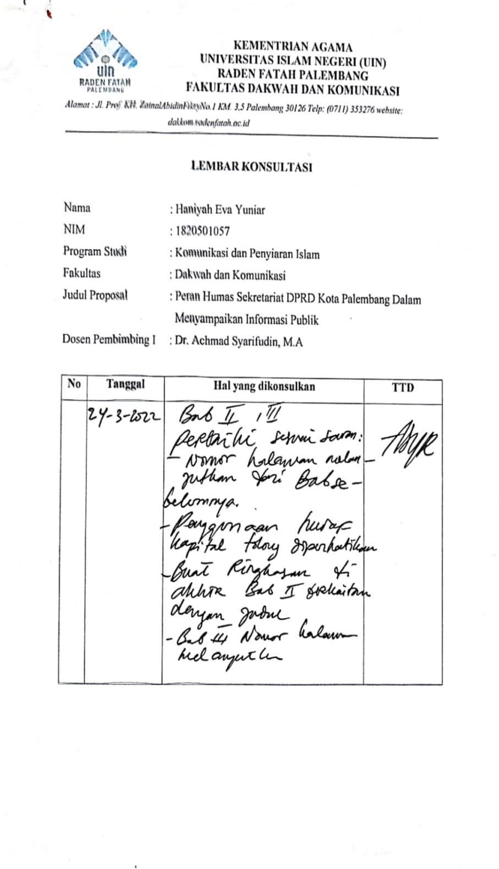

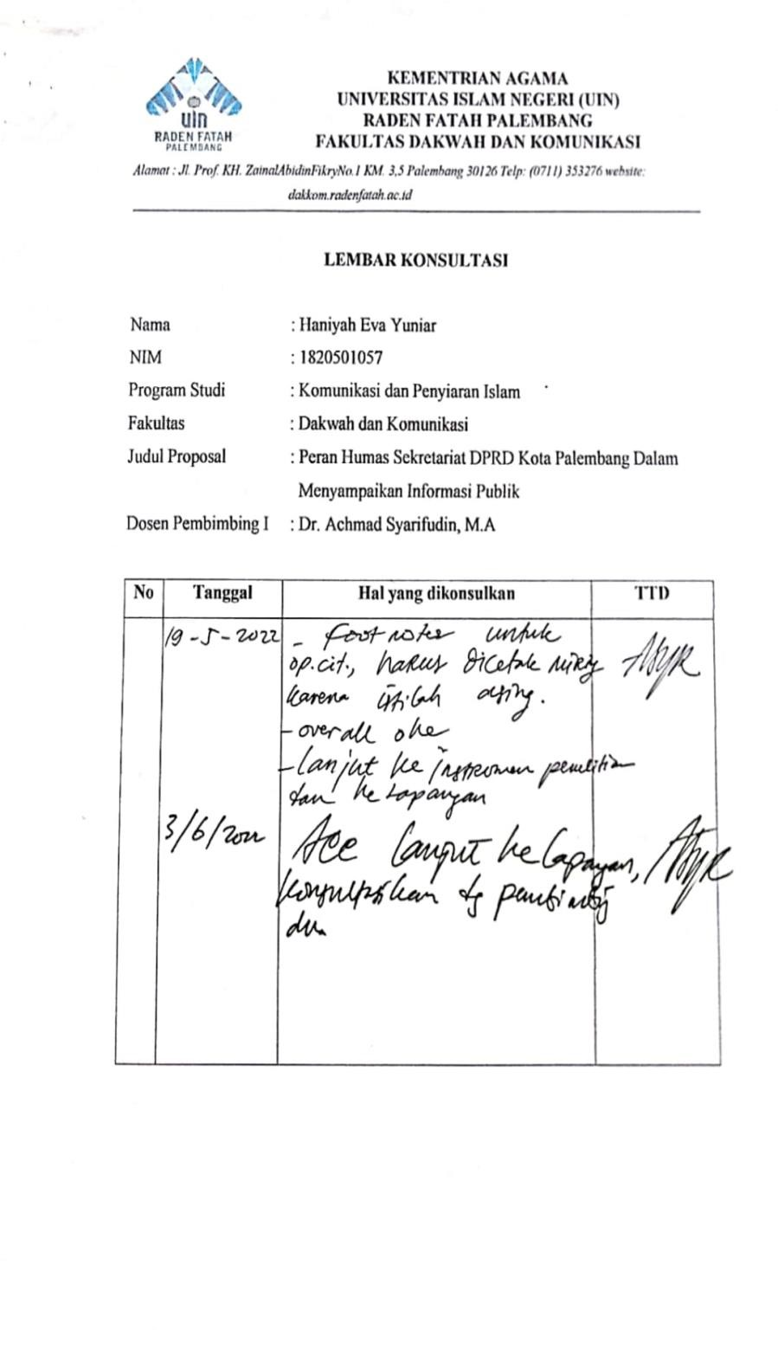

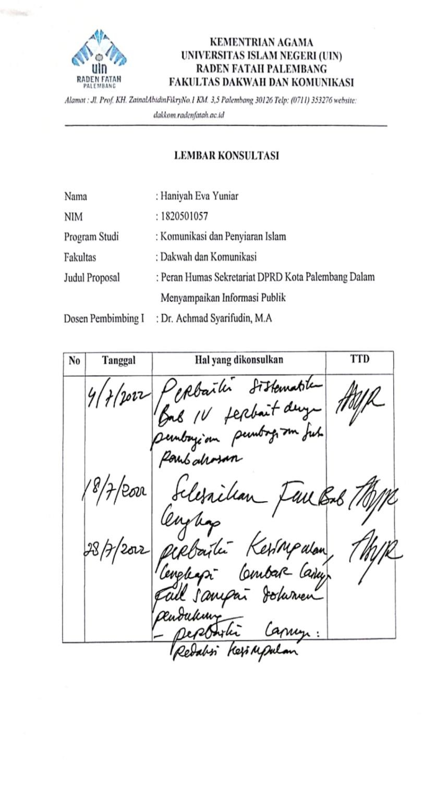

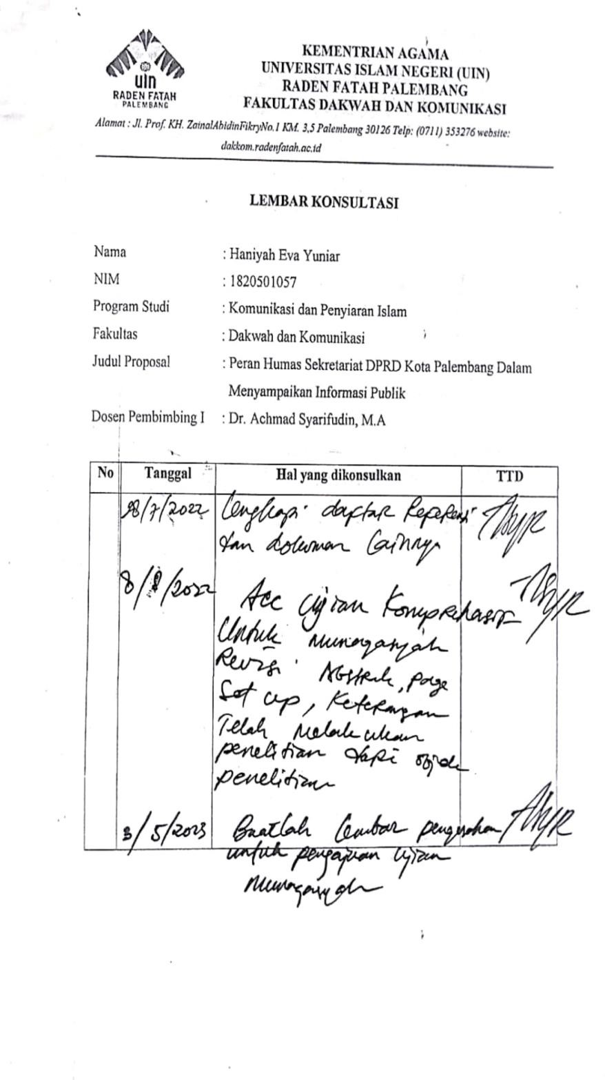

|  |  |
| --- | --- |
|  |  |

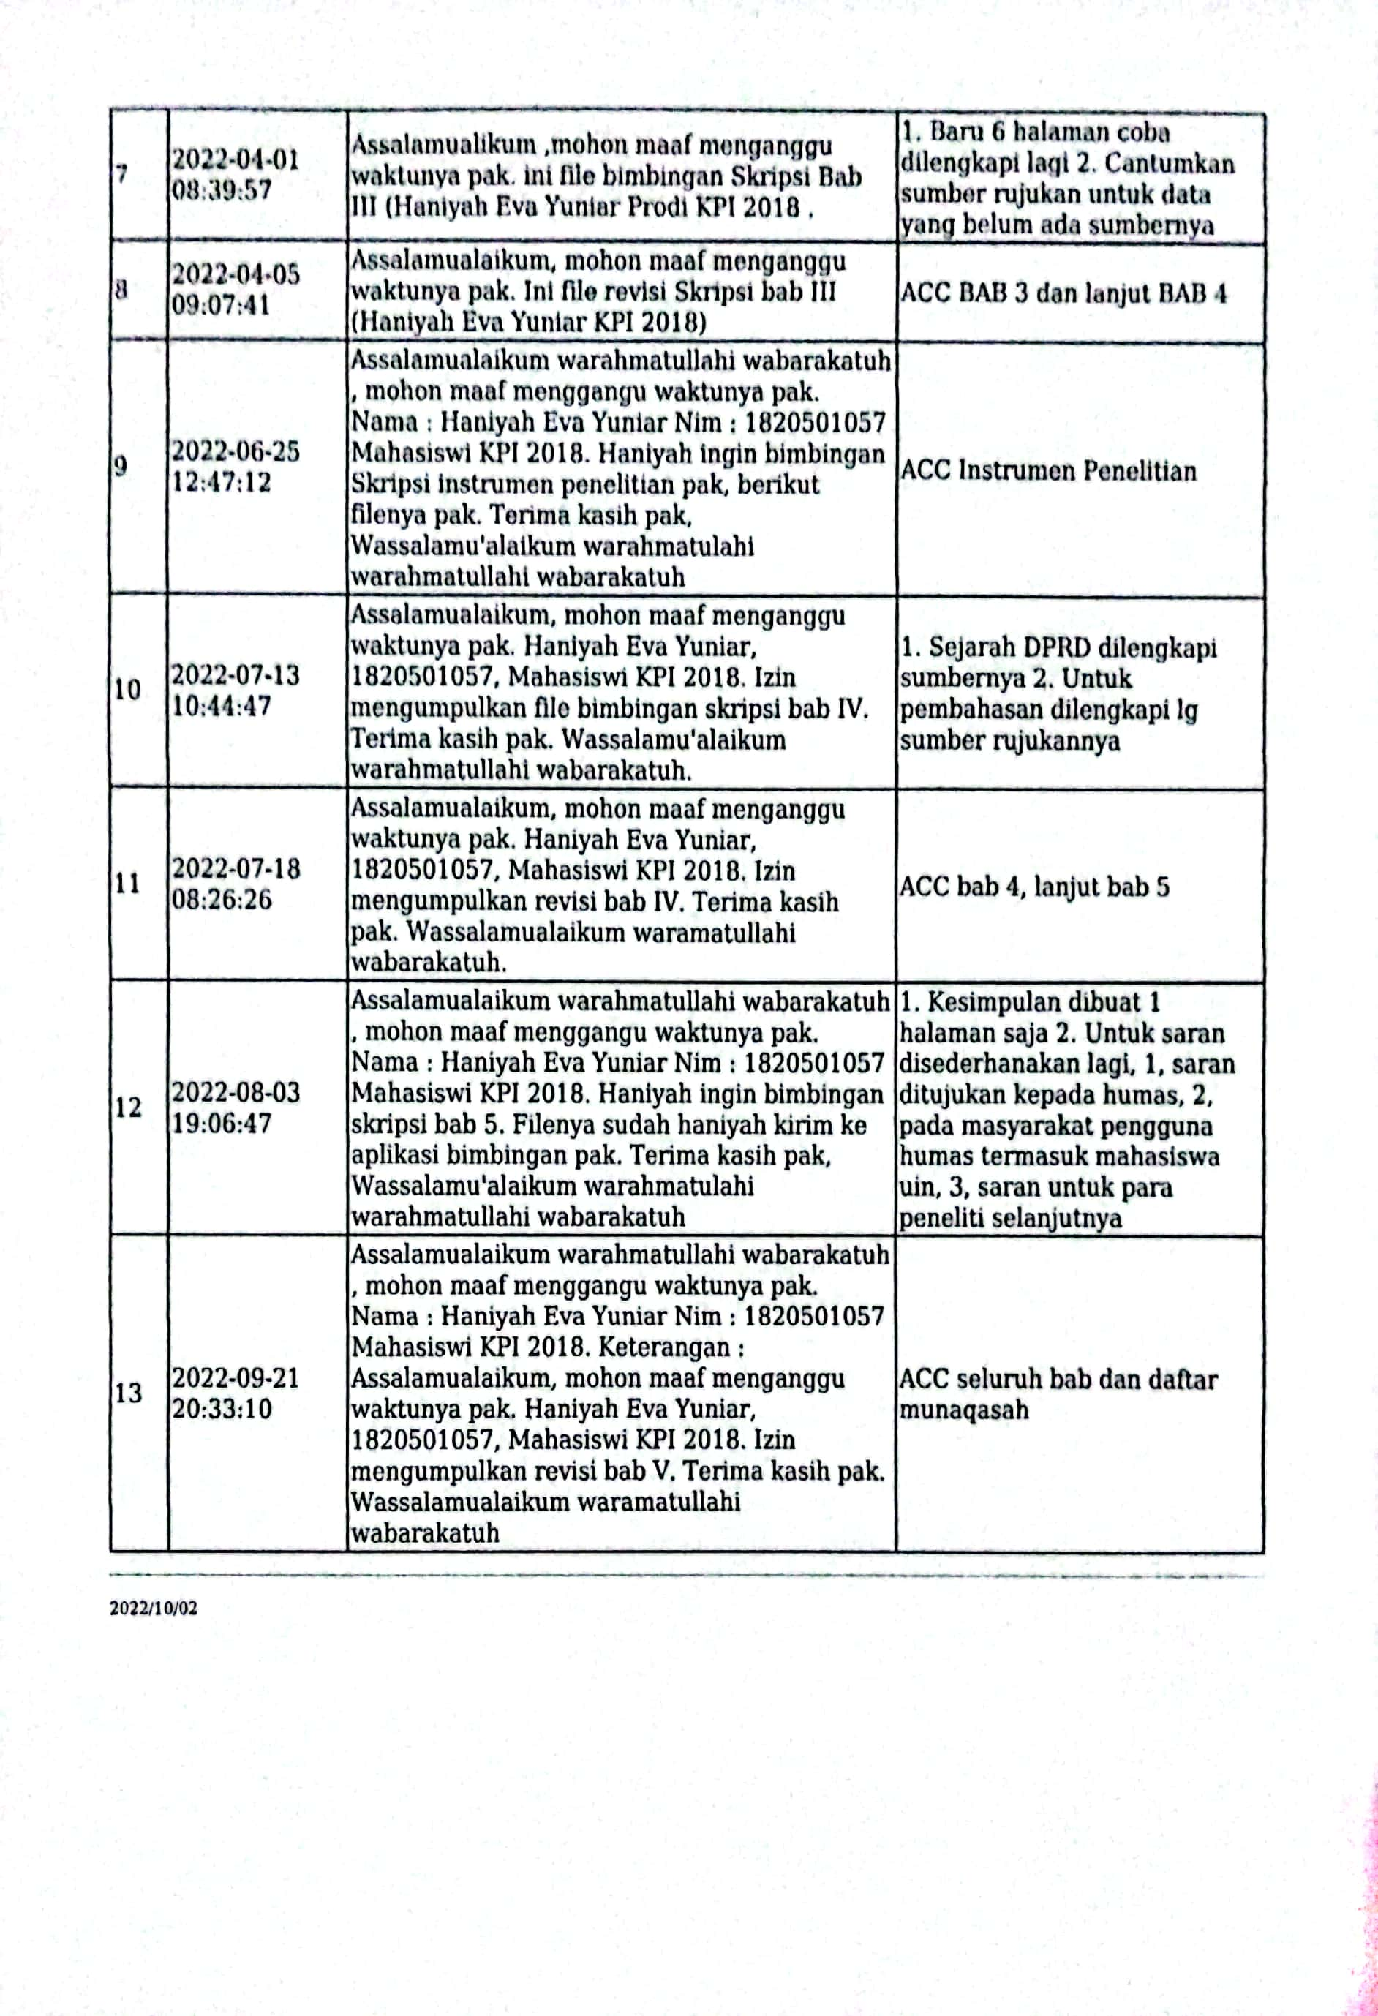

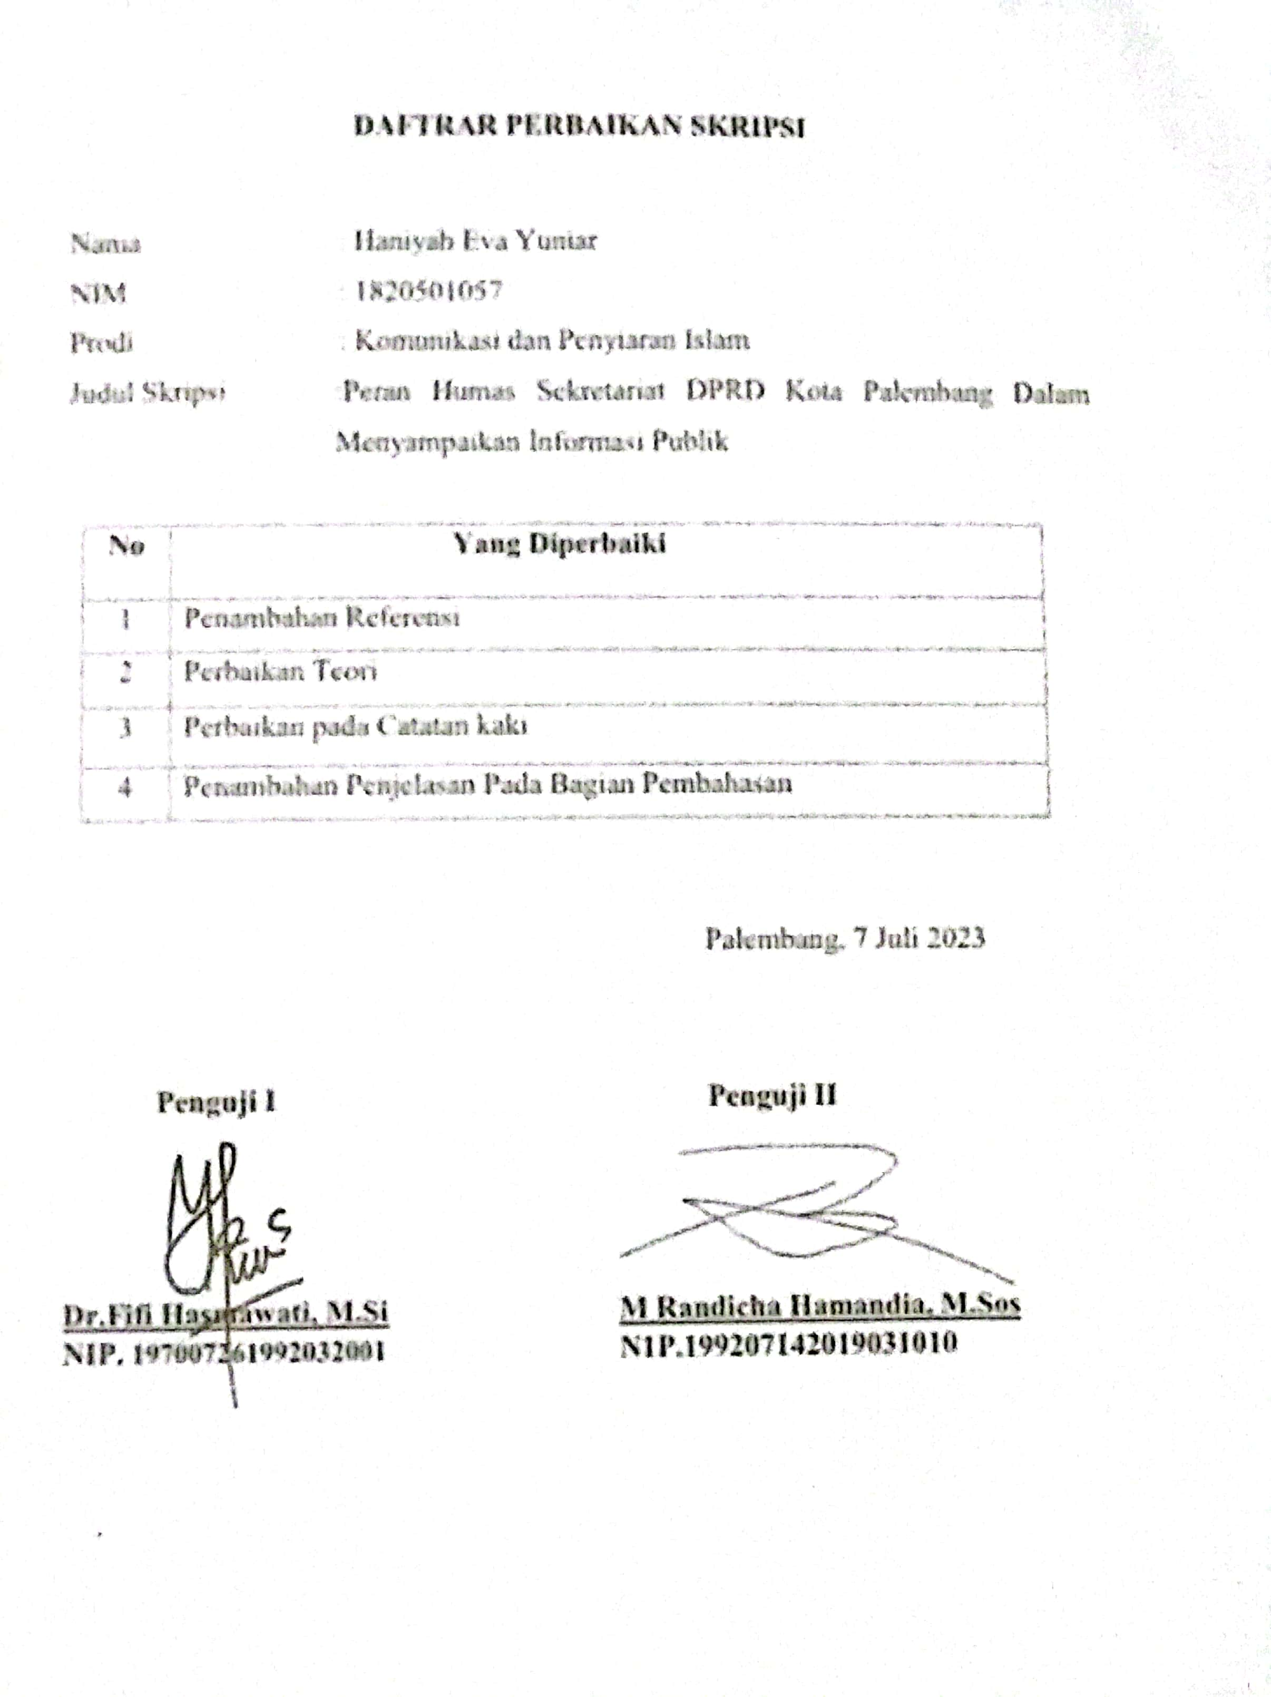

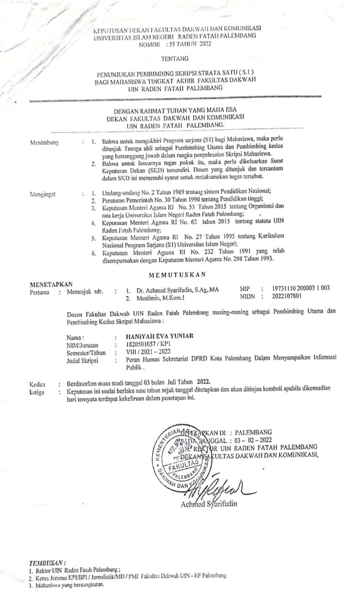

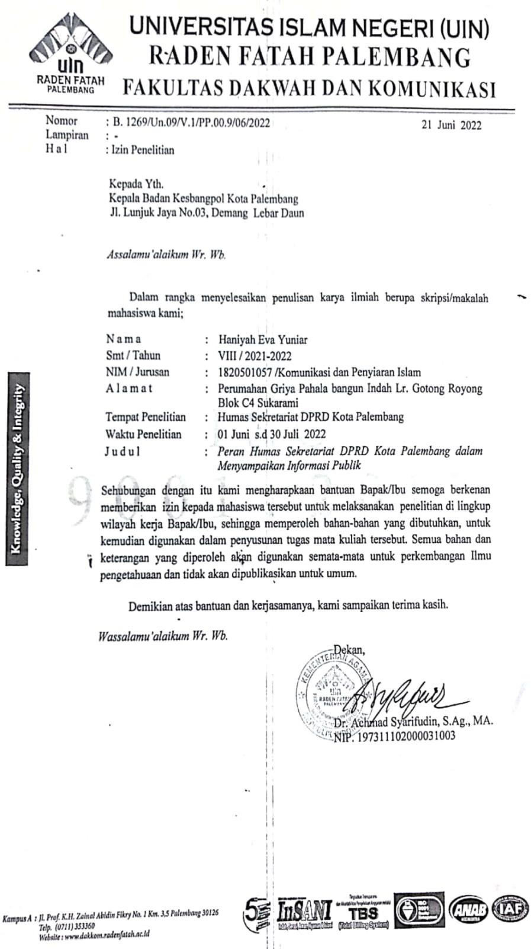

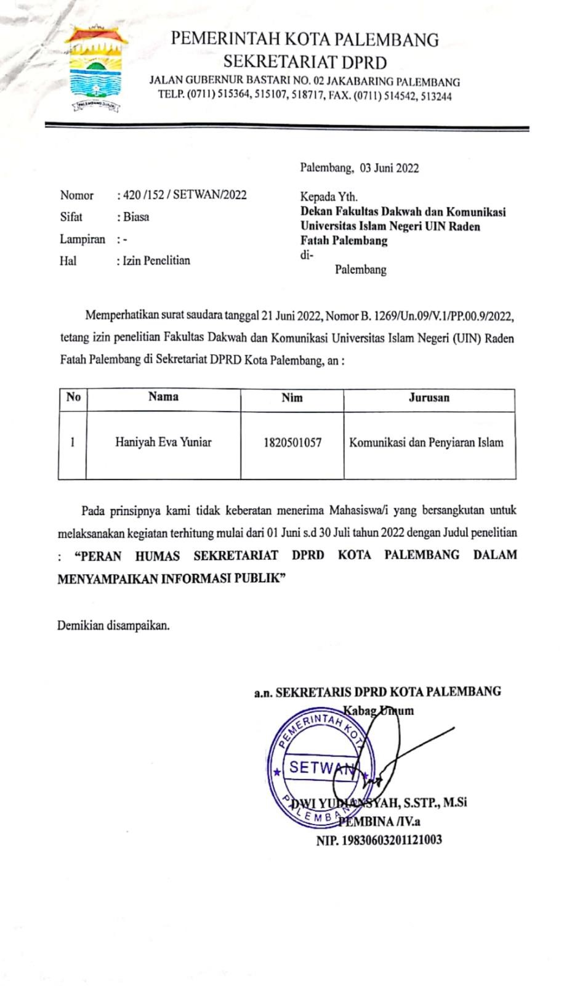

### **DAFTAR RIWAYAT HIDUP**

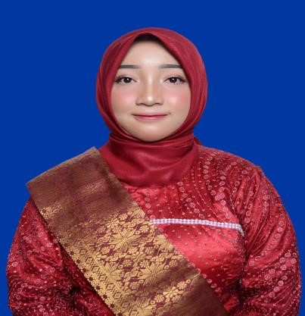

Nama : Haniyah Eva Yuniar

Tempat, Tanggal Lahir : Palembang, 17 Juni 2000

|  |  |  |
| --- | --- | --- |
| Nim |  | : 1820501057 |
| Program Studi |  | : Komunikasi dan Penyiaran Islam |
| Agama |  | : Islam |
| Jenis Kelamin |  | : Perempuan |
| Alamat |  | : Jln Perum Griya Pahala Bangun Indah I Blok C.4. RT 098 RW 008 Kelurahan Sukajaya, Kecamatan Sukarami Kota Palembang. |

|  |  |
| --- | --- |
| G-mail / Istagram | : Haniyaheva17@gmail.com./ Haniyahev_a_617 |
| Riwayat Pendidikan | : TK Yayasan Indra II Palembang |
|  | SD Negeri 131 Palembang |
|  | SMP Negeri 46 Palembang |
|  | SMA Negeri 13 Palembang |

1. Rafiqa Maulidia “*Peran Humas Pemerintah Kota Bogor Sebagai Sarana Komunikasi Publik* *,* Jurnal Gunadarma ,Vol. 14 No.7 2020 h, 9.
2. Rila Suci Andhara “ *Peran Humas Dalam Mempublikasikan Kegiatan Pemerintah Melalui Media Sosial Faacebok di Sekretariat Daerah Kabupaten Kampar*. ( Riau skripsi Ilmu Komunikasi Universitas Islam Negeri Sultan Syarif kasim 2019)
3. Elvinaro Ardiyanto. *Handbook of Public Relations* : *Pengantar Komprehensif*. (Bandung : Simbiosa Rekatama Media, 2013), h.262
4. Hannah Mahfuzhah dan Anshari, “ *Media Publikasi Dalam Humas Pemerintahan gawo*, Jurnal Ilmu Komunikasi Vol.2 No.2 2018 h,139
5. Soleh Soemirat dan Elvinaro Ardianto Soleh, *Dasar-Dasar Public Relations.* (Bandung: Remaja Rosdakarya 2017) *,* h.15-16
6. Oktri Permata Lani, “*Peranan Humas Pemerintah Dalam Menciptakan Reputasi Pemerintah yang baik*. Jurnal Ilmu Komunikasi, Vol.9 No. 2 2021. h, 132
7. Nur alim, “*Peranan Media Sosial Facebook dalam Manajemen Publikasi Informasi Fakultas Tarbiyah dan Keguruaan IAIN Kendari*.” (Skripsi Program Studi Manajemen Pendidikan Islam Universitas Institut Agama Islam Negeri Kendari, 2018)
8. Sulistyoningsih , “*Strategi Humas dan Protokol terhadap Publikasi Kegiatan DPRD DIY”.* SkripsiKomunikasi dan Penyiaran Islam Universitas Negeri Raden Fatah Sunan Kalijaga , ,2017)
9. Sri Purwandi, “*Peran Humas dalam Mendokumentasikan Kegiatan Pemerintah Kota Surakarta”.* (SkripsiProgram Studi Diploma III Komunikasi Terapan Universitas Sebelas Maret Surakarta ,2017)
10. Rossa Hidriani, *peran penting humas di era digital*, Jurnal Sadida, Vol. 1 No.1 2021 h,182
11. Parta Ibeng, *pengertian Peran, Konsep Dan Jenisnya Menurut Para Ahli*, <https://pendidikan.co.id/pengertian-peran-konsep-dan-jenisnya-menurut-para-ahli/>,Diakses tanggal 13 Maret 2022
12. Bagja Waluya, Sosiologi ; *Menyelami Fenomena Sosial di Masyarakat*. ( Bandung : PT . Setia Purna Inves, 2004),h.24
13. Frazier Moore, *Hubungan Masyarakat Prinsip, Kasus, dan Masalah.* ( Bandung : PT Remaja Rosdakarya, 1987) ,h. 5
14. Dina Indrasafitri, *Bekerja Sebagai Public Reations*. ( Jakarta : Esensi Erlangga Group,2008), h.2
15. Anwar Arifin Andipate, *Paradigma Baru Public Relations* ; Teori , Strategi, dan Riset Ed. 1, Cet. 1.(Depok : Rajawali Pers, 2020).h, 30-31.
16. Roping el Ishaq, *Public Relations Teori dan Praktik,* ( Malang : Intrans Publishing, 2017), h. 68.
17. Rosady Ruslan , *Manajemen Public Relations dan Media Komunikasi*: Konsepsi dan Aplikasi, (Jakarta: Raja Grafindo,2007), h. 20-21
18. Soleh Soemirat dan Elvinaro Ardianto. *Dasar- Dasar Public Relation*.(Bandung : Remaja Rosdakarya,2017), h. 12.
19. Roping el Ishaq , *op.cit*., h. 28.
20. Robby Adhitya dan Muhammad Noor “ *Analisis Tugas Pokok dan Fungsi Hubungan Masnyarakat Universitas Mulawarman”*, eJournal Ilmu Komunikasi Vol.6 No. 1 2018 h, 329.
21. Cutlip, Scott M. et. al., *Effective Public Realtions,* Edisi IX, (Jakarta : Kencana, 2007) Cet, ke-2, h. 6
22. Soleh Soemirat dan Dr.Elvinaro Ardianto, *op.cit*., h. 15-16
23. Rosady Ruslan , *Manajemen Public Relations dan Media Komunikasi*: Konsepsi dan Aplikasi, (Jakarta: Raja Grafindo,2007), h.110-11.
24. Lukmanuddin, *Peran Humas Dalam Peningkatan Citra Pemerintah* <https://sulselprov.go.id/welcome/post/peranan-humas-dalam-peningkatan-citra-pemerintah>, Diakses tanggal 21 Maret 2022
25. Rosady Rusla, Etika Kehumasan Konsepi dan Aplikasi , ( Jakarta: PT RajaGrafindo, Ed. Revisi, cet ke-6 , 2011), h. 78.
26. Morissan, *manajemen Public Relations*, ( Jakarta : Kencana, 2008), Ed,1. Cet, 1, h. 208.
27. Frazier Moore, *op.cit*., h. 181
28. Roping el Ishaq , *op.cit*., h. 14-15.
29. Anwar Arifin Andipate, *Paradigma Baru Public Relations* ; *Teori , Strategi, dan Riset*, Ed. 1, Cet. 1.(Depok : Rajawali Pers, 2020).h, 109
30. Abdul Wahid Rauf, *Penjelasan Informasi Publik*, ,<https://ppid.acehbaratdayakab.go.id/news/page/keterbukaan-informasi>, Diakses tanggal 21 Maret 2022
31. Admin Website BKP Jateng, *Pengertian Informasi Publik, Definisi, Kategori*, <http://oldweb.dishanpan.jatengprov.go.id/profil_ppid/view/informasi_publik-9/>, Diakses tanggal 21 Maret 2022
32. Eriyanto, *Analisis Isi; Pengantar Metodologi untuk Penelitian Ilmu Komunikasi dan Ilmu-ilmu Sosial Lainnya*, (Jakarta : PT Fajar Interpratama Mandiri, 2011) Cet, Ke- 1, h. 45.
33. Rosady Ruslan,*Metode Penelitian Public Relations* *dan Komunikasi*, (Jakarta: Ed.1. Cet, Ke-7. PT RajaGrafindo Persada,2017 ) ,h. 215.
34. Dimas Agung Trisliantanto, *Metodologi Penelitian : Panduan Lengkap Penelitian dengan Mudah*, (Yogyakarta : Andi, 2020), h. 213.
35. Rosady Ruslan.,*op.cit* ,h. 215.
36. Dimas Agung Trisliantanto , *op.cit*., h. 341.
37. *Ibid*., h. 344.
38. Sugiyono, *Metode Penelitian Kualitatif , dan R* ( Bandung : Alfabeta, 2018) h. 124
39. Dimas Agung Trisliantanto , *op.cit*., h.354.
40. *Ibid*, h.248.
41. Burhan Bungin,  *Penelitian kualitatif : Komunikasi, Ekonomi, Kebijakan Publik, dan Ilmu Sosial Lainnya,* (Jakarta:Kencana Prenada Media Group), Cet. Ke-1, h.143
42. Dr. Sugiono , *op.cit*., h.108.
43. Sugiyono, *Metode Penelitian Kualitatif , dan R* ( Bandung : Alfabeta, 2018), h. 333.
44. Dimas Agung Trisliantanto , *op.cit*., h.355-356.
45. *Ibid.,* h. 363.
46. *Ibid*., h.360
47. *Ibid*., h.380.
48. Buku Pedoman Dewan Perwakilan Rakyat Daera Kota Palembang, h.4
49. Buku Pedoman Dewan Perwakilan Rakyat Daera Kota Palembang, h.4
50. Repelita, Kepala sub bagian Informasi dan Perpustakaan Sekretariat DPRD Kota Palembang, *Wawancara Pribadi*, tanggal 1 juli 2022
51. Lukmanuddin, *Peran Humas Dalam Peningkatan Citra Pemerintah* <https://sulselprov.go.id/welcome/post/peranan-humas-dalam-peningkatan-citra-pemerintah>, Diakses tanggal 21 Maret 2022
52. Rosady Ruslan , *Manajemen Public Relations dan Media Komunikasi*: Konsepsi dan Aplikasi, (Jakarta: Raja Grafindo,2007), h. 20-21
53. Roping el Ishaq, *Public Relations Teori dan Praktik,* ( Malang : Intrans Publishing, 2017), h. 68.
54. Repelita, Kepala sub bagian Informasi dan Perpustakaan Sekretariat DPRD Kota Palembang, *Wawancara Pribadi*, tanggal 1 juli 2022
55. Repelita, Kepala sub bagian Informasi dan Perpustakaan Sekretariat DPRD Kota Palembang, *Wawancara Pribadi*, tanggal 1 juli 2022
56. Syahir Badruddin, Dasar-Dasar Hubungan Masyarakat, ( Palembang ; Noefikri), Cet ke- 1, h. 21-22
57. Repelit.a, Kepala sub bagian Informasi dan Perpustkaan Sekretariat DPRD Kota Palembang, *Wawancara Pribadi*, tanggal 1 juli 2022
58. Repelita, Kepala sub bagian Informasi dan Perpustakaan Sekretariat DPRD Kota Palembang, *Wawancara Pribadi*, tanggal 1 juli 2022
59. Roping el Ishaq, *Op.Cit.,* h. 68.
60. Repelita, Kepala sub bagian Informasi dan Perpustakaan Sekretariat DPRD Kota Palembang, *Wawancara Pribadi*, tanggal 1 juli 2022
61. Cuptlip, Scrott, M.,et al., *Effective Public Relations*, Edisi Kesebelas (Jakarta; Prenada Media Grup), Cet, ke-4, h.46

   
62. Aji, Staff Humas dan Protokol Sub Informasi dan Perpustakaan Sekretariat DPRD Kota Palembang, tanggal , *Wawancara*, 1 juli 2022
63. Repelita, Kepala sub bagian Informasi dan Perpustakaan Sekretariat DPRD Kota Palembang, *Wawancara Pribadi*, tanggal 1 juli 2022
64. Sumber : http://www.setwan.palembang.go.id/, Diakses 1 juli 2022.
65. Aji, Staff Humas dan Protokol Sub Informasi dan Perpustakaan Sekretariat DPRD Kota Palembang, tanggal , *Wawancara*, 1 juli 2022
66. Muclisin Riadi,*Op.Cit*.,
67. Aji, Staff Humas dan Protokol Sub Informasi dan Perpustakaan Sekretariat DPRD Kota Palembang, tanggal , *Wawancara*, 1 juli 2022
68. Repelita, Kepala sub bagian Informasi dan Perpustakaan Sekretariat DPRD Kota Palembang, *Wawancara Pribadi*, tanggal 1 juli 2022